# Bcms3.0.1配置工具使用手册

## 综述

### 1.1目的

ebcp-bcms配置工具主要是用来完成协同平台业务的配置工作，本文档主要介绍了bcms配置工具支持的功能，如何使用bcms完成业务配置工作以及每步操作和库表的关联关系。

### 1.2用户

使用配置工具进行业务配置的人员，比如开发人员，服务人员等

### 1.3进入系统

打开浏览器，输入正确的政法业务协同办案平台-配置管理系统的网址，比如:http://[ip]:[port]/bcms，打开登录页面见下图所示。

用户名：admin；密码为空。



## 二、快速配置导航

### 2.1概述

包括四步：

1. 组织机构（上传组织机构）
2. 功能配置（接入接出模板）
3. 协同业务（上传数据标准和单值代码）
4. 协同资源（绘制拓扑图）

完成这四步可以简单快速地配置一个业务。

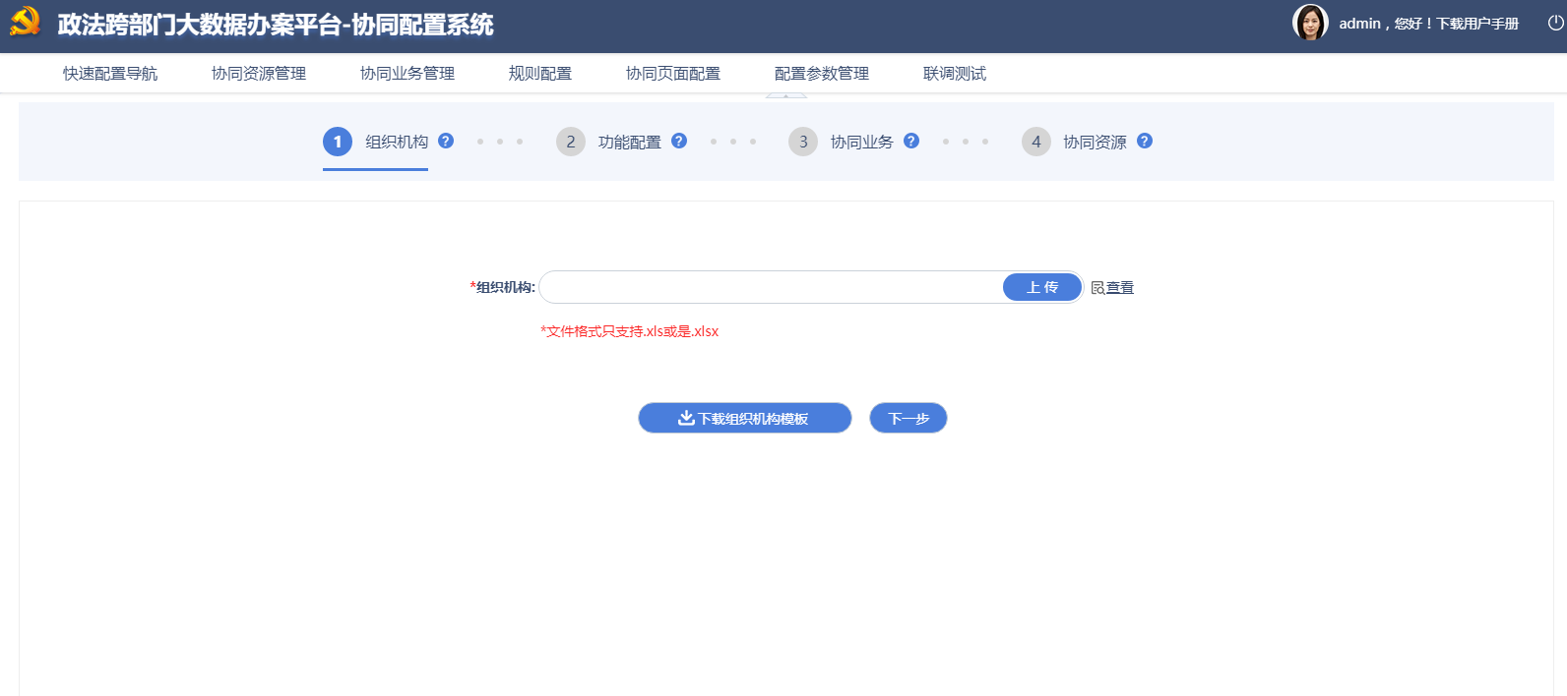

### 2.2组织机构

上传组织机构，生成组织机构数据。

#### 2.2.1影响范围

所有业务共用一套组织机构，需要修改组织机构信息时再上传组织机构，如果后续无需对组织机构进行更改，可以只上传一次。

#### 2.2.2操作

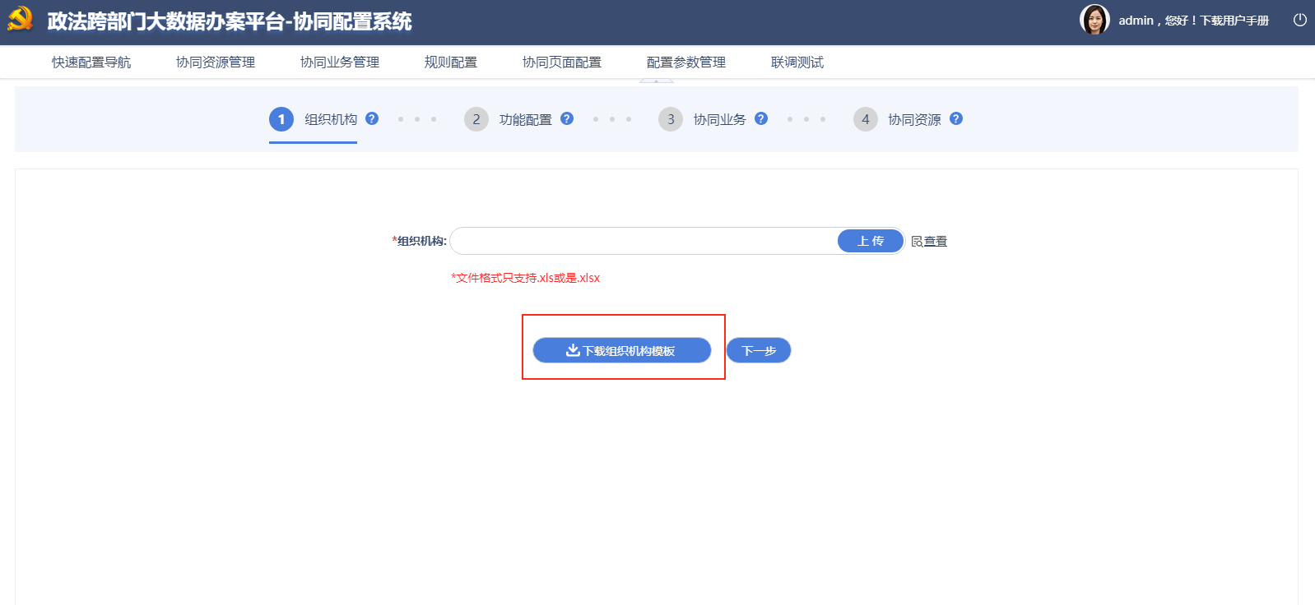

1、下载模板（3.0.1版本组织机构模板格式和2.2.3版本一致）

2、填充模板数据

3、上传组织机构

#### 2.2.3对应表

Db_aty.t_aty_corp：存储组织机构模板中【t_aty_corp】页签信息，存储所有组织机构代码信息

db_xtypt.t_si_dwlx单位类型表：存储组织机构模板中【t_si_dwlx】页签信息

db_xtypt.t_si_dw单位表：存储所有单位信息，

通过字段c_bh_dw与t_aty_corp表c_id关联

通过字段c_dwlx与t_si_dwlx表c_bh关联

#### 2.2.4模块对应

组织机构上传成功后，可以在【资源管理】->【组织机构管理】处查看

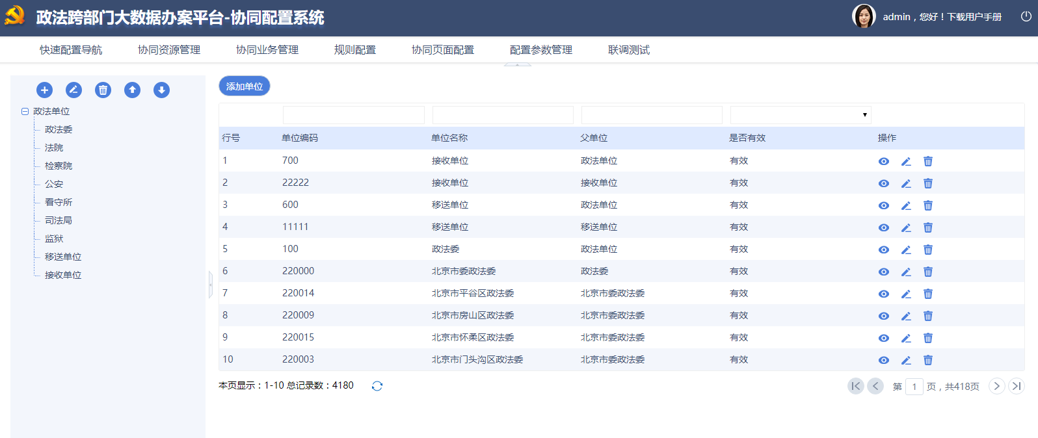

### 2.3功能配置

【功能配置】为根据需求配置接入/接出job所需要的功能。

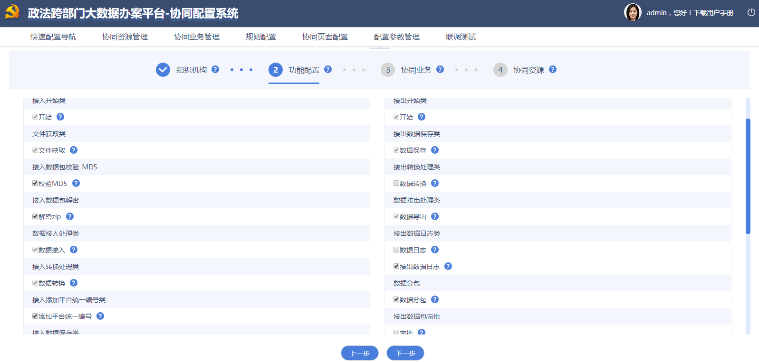

#### 2.3.1影响范围

目前是所有业务公用一套接入接出模板，如果存在某个业务模板和其他业务接入接出模板所需功能不同，可单独勾选功能（只会对更改之后上传的业务数据标准起作用），然后上传数据标准。

#### 2.3.2操作

根据数据包在协同平台内部的处理功能要求，选择接入/接出需要的功能，系统给出默认功能，当默认模板不满足需要时，可以在默认模板基础上勾选添加接入接出模板的功能，更改功能配置勾选项之后，只会对在此之后上传的业务数据标准起作用。



#### 2.3.3对应表

此处选择结果为缓存，无对应表，在下一步【协同业务】导入数据标准之后，会根据选择的插件功能生成相应job相关的表DB_XTYPT.T_SI_JOB，在2.4.1.2对应表进行详细介绍

交换流程模板配置表，默认模板对应表：DB_XTYPT.T_SI_JHLCMBPZ

#### 2.3.4模块对应

如果需要对已经上传数据标准的业务的接入接出模板做修改，可以在协同业务【管理模块】->【业务配置】->【业务流程管理】处进行修改。

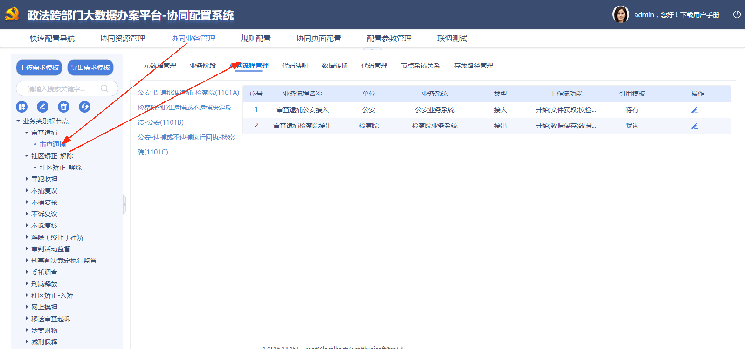

### 2.4协同业务

上传业务数据标准和单值代码，生成业务数据项，job信息和单值代码信息

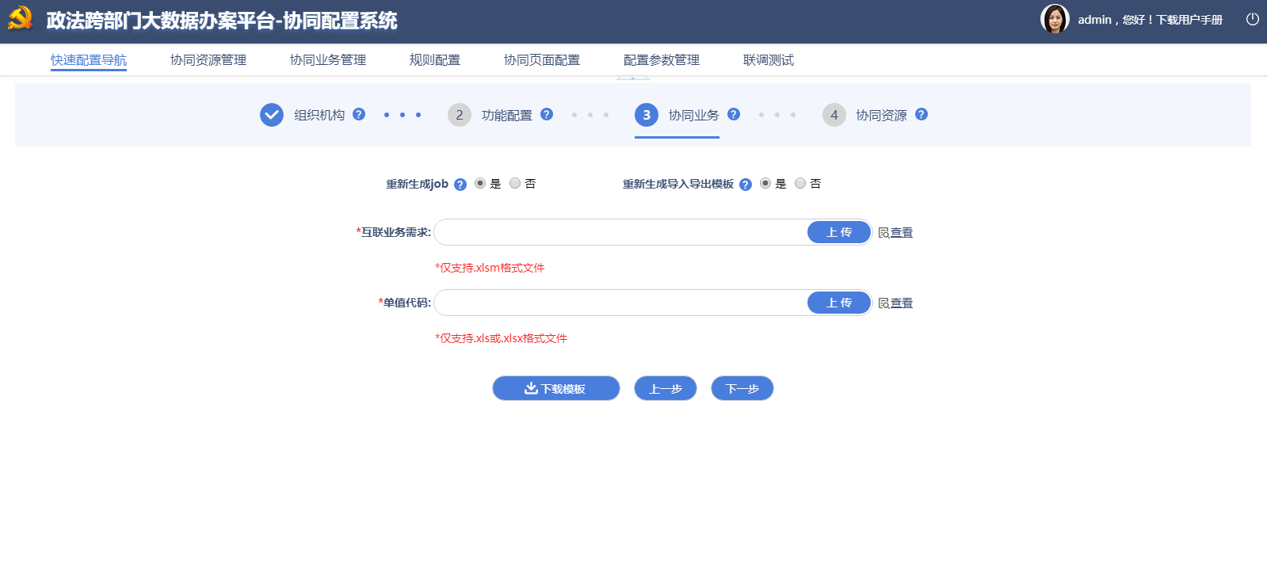

#### 2.4.1互联业务需求

数据标准导入，是生成ebdp运行所需配置的主要步骤，产品3.0.1对导入进行了稳定性的优化，删除了一些不必要的步骤:

(1) 数据标准导入之前会进行校验，校验不通过，不允许导入

(2) 移除了VISIO图导入，流程图的数据生成

(3) 移除了服务数据的生成

(4) 移除通道数据的生成（t_si_jrtd表不再存放数据）

(5) 导入完成后，如果业务所涵盖的单位存在多个业务系统，那么会弹出配置框，配置业务的每个流程对应的业务系统（北京暂时不涉及）

##### 2.4.1.1影响范围

业务特有，每个业务都要单独配置

##### 2.4.1.2操作

###### 第一步、数据标准格式改动

下载模板（3.0.1版本业务数据标准模板格式针对2.2.3做了一定的修改，在2.4.1.5数据标准格式改动处进行介绍）

###### 第二步、填充数据

将需求数据标准填入excel数据标准中

###### 第三步、上传数据标准之前需要做的修改

（1）在业务第一个流程节点（比如审查逮捕第一个节点是1101A）多值字段表中加入流程节点编号

多值字段表DB_YW.T_业务简拼_MULTICOLUMN：

原因：一个业务每个流程阶段【移送单位】、【接收单位】、【承办人】、【承办人部门】、【承办人电话】数据都需要留存，而目前产品不支持，需要单独建立一张表存入每个流程阶段的这些字段信息，需要加入【流程节点编号】字段区分阶段

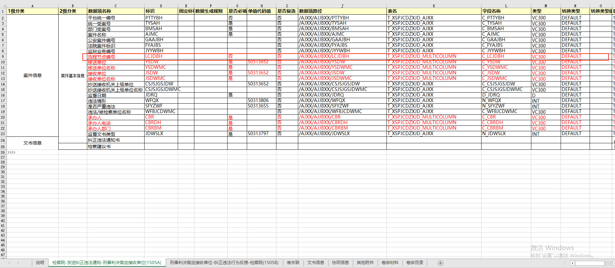

（2）每个业务第一个阶段业务案件主表加入“平台统一编号”字段，设置为非必填

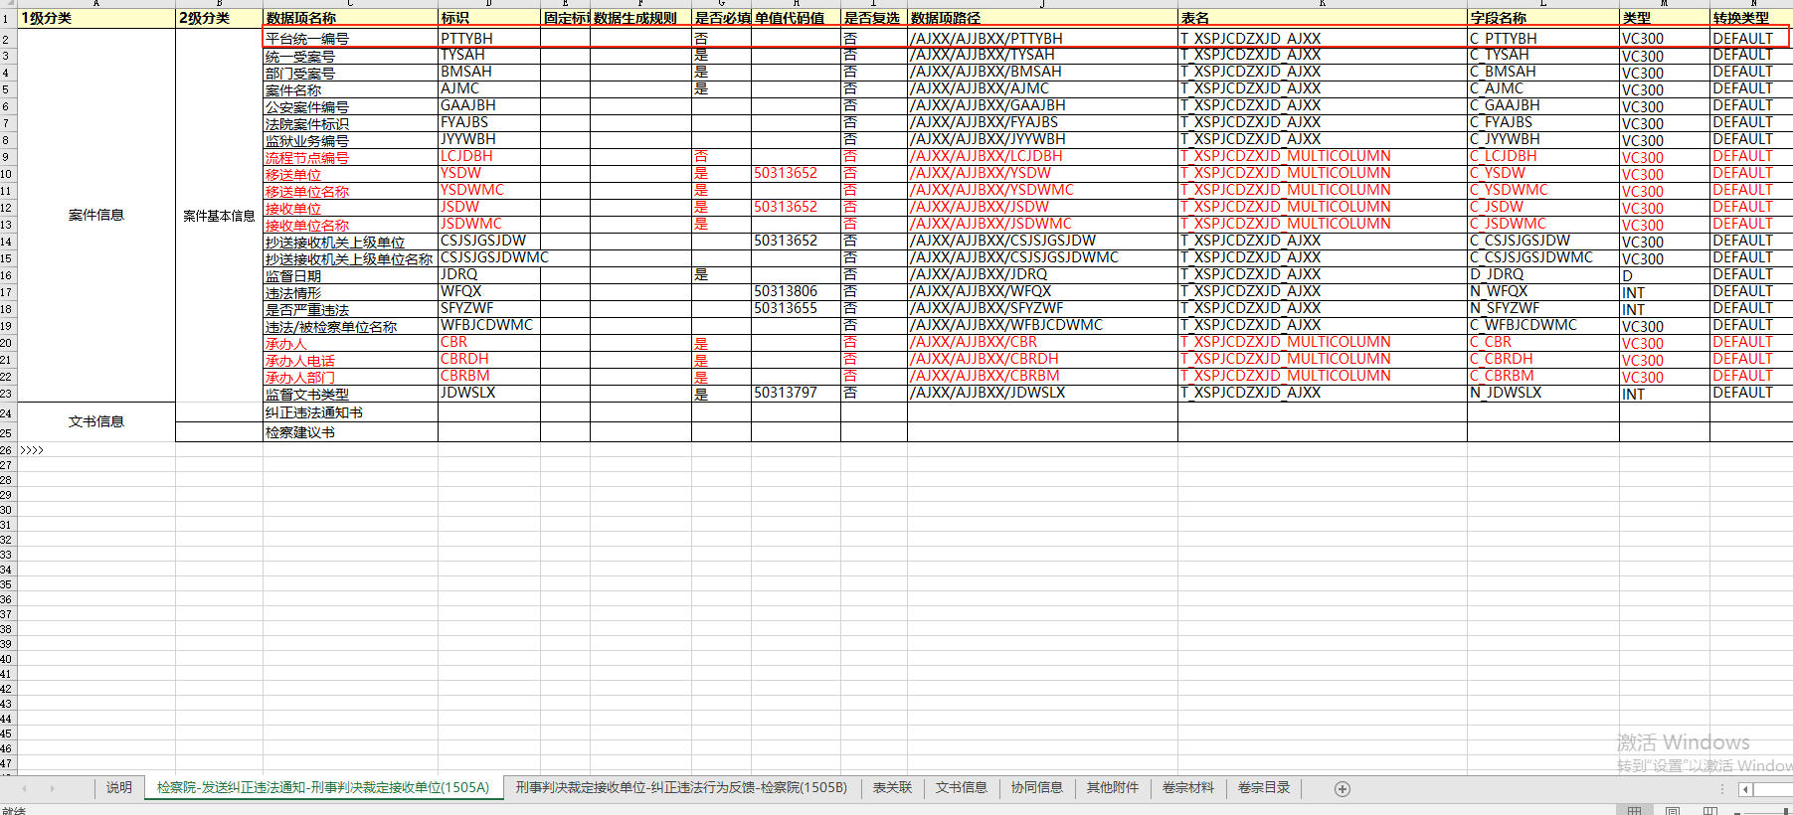

###### 第四步、配置存放路径

上传数据标准之后，需要配置业务实体存放路径，见本文档2.6配 置存放路径

###### 第五步、上传数据标准之后，数据库需要做的修改

（1）导入模板修改

数据库接入修改db_xtypt.t_swap_template，手动修改主表和多值字段子表的XPATH为/ROOT，需要修改对应流程所有的导入，如图所示

查询条件：（1）c_mbmc包含导入；（2）c_mbpzmc包含1504

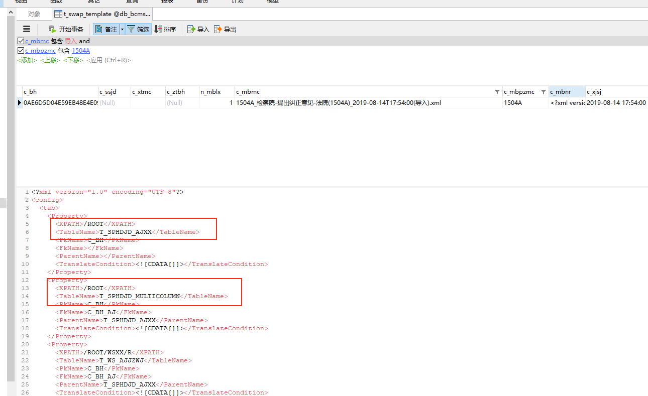

（2）导出模板修改

数据库修改db_xtypt.t_swap_template,将第一个节点导出模板中的多值表中的流程节点编号和案件主表平台统一编号删除，如下图所示

查询条件：（1）c_mbmc包含导出；（2）c_mbpzmc包含1504A

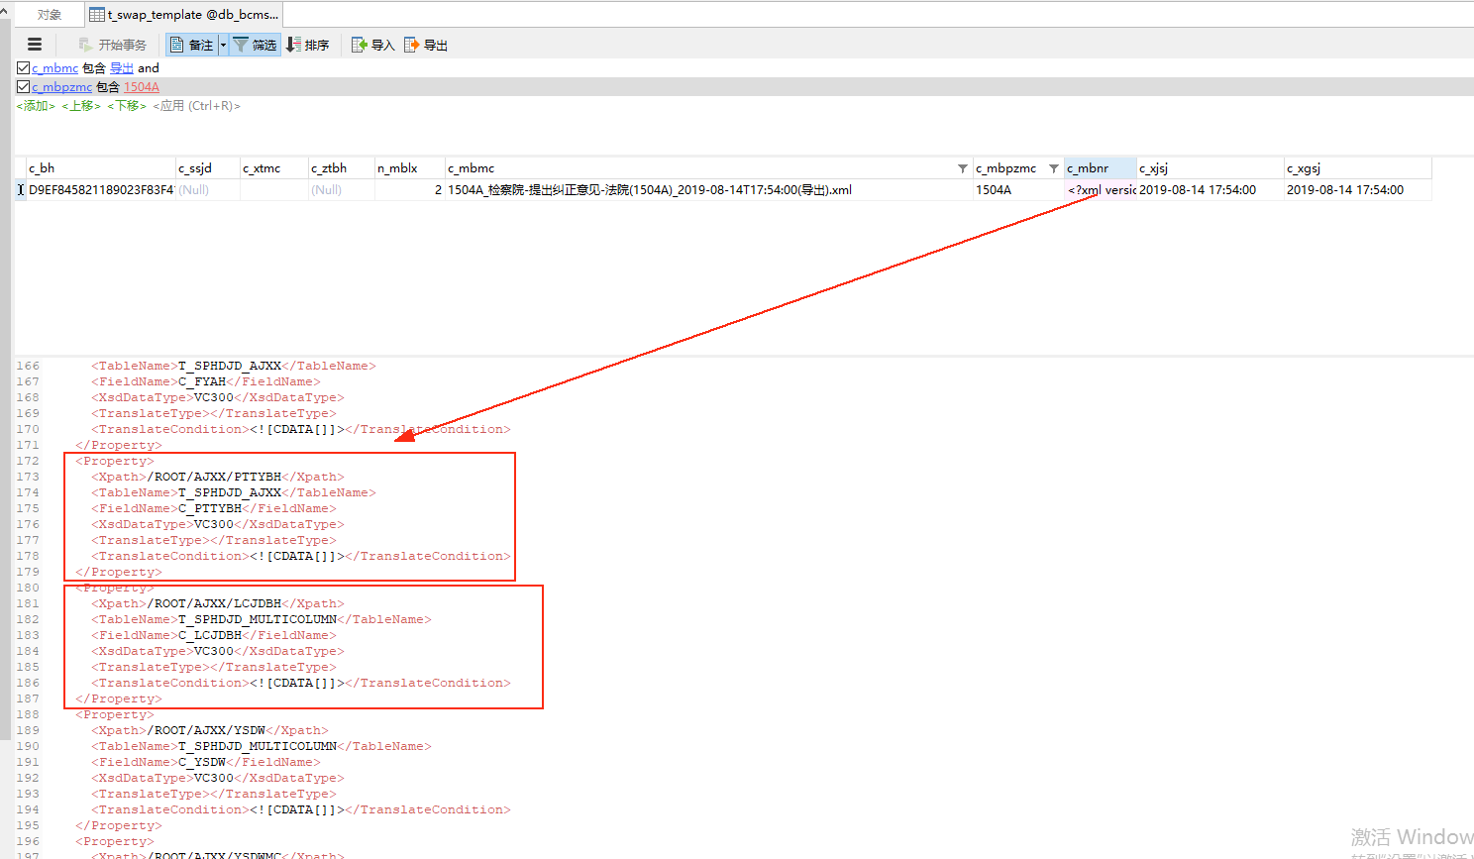

（3）修改节点关系表db_xtgj.t_gl_jdgxb中每个业务流程开始节点XTXX表中平台统一编号字段为非必填

原因：联调时存在单流程联调，业务发起时，PTTYBH值由系统生成，所以改为非必填，如下图所示

查询条件：（1）c_lcbh包含1504A；（2）c_jdbh包含PTTYBH

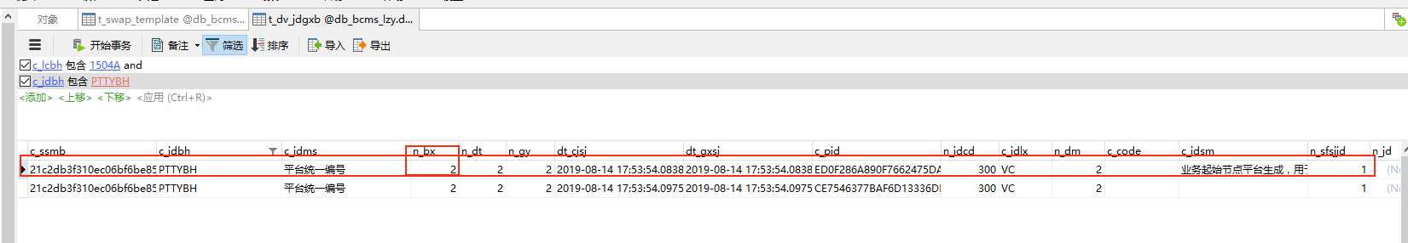

（4）修改db_xtypt.t_si_job表中业务所有接入模板

接入模板

接入的job需要根据不同业务修改添加平台统一编号和发送电子卷宗的参数，如果业务接入的job比较多，改起来比较费事，可以修改数据库的默认模板

查询条件：（1）c_bs包含sphdjd（业务简拼小写）；（2）c_name包含接入  
【1】添加平台统一编号【AddPlatformNumber】，需要在赋予成员memberIds参数值之后拼接上案件主表中平台统一编号的成员编号

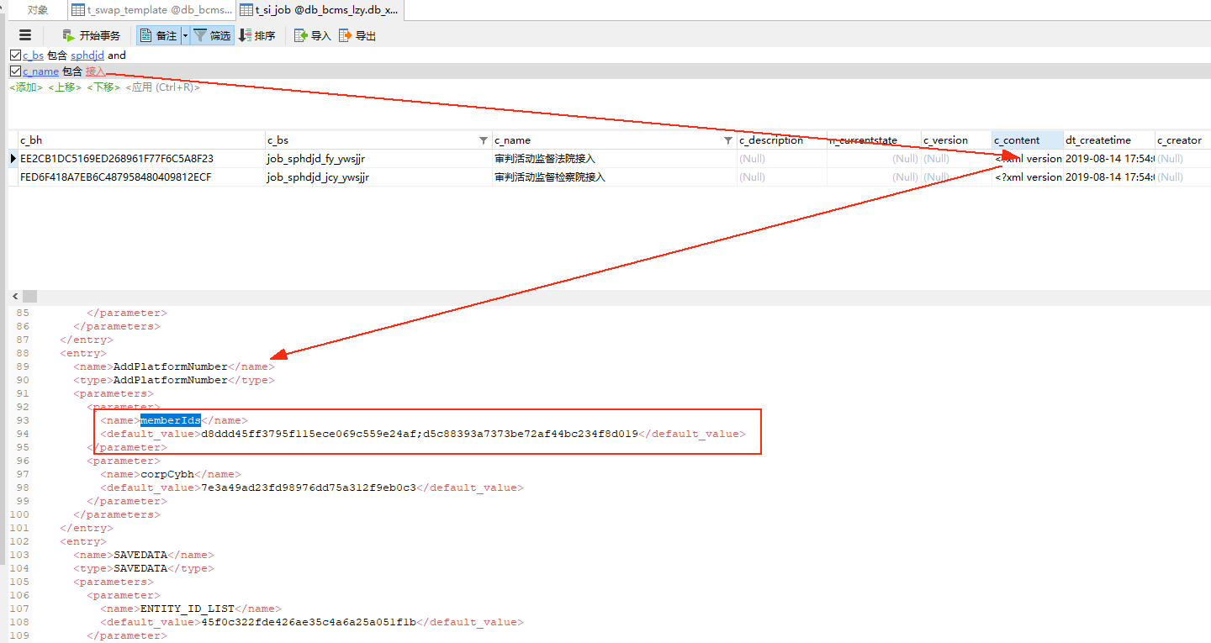

【2】发送电子卷宗【SENDELECTRONICARCHIVE】，需要修改协同案件标识xtAjbh参数（修改为对应业务的业务主表实体编号和主键成员编号）  
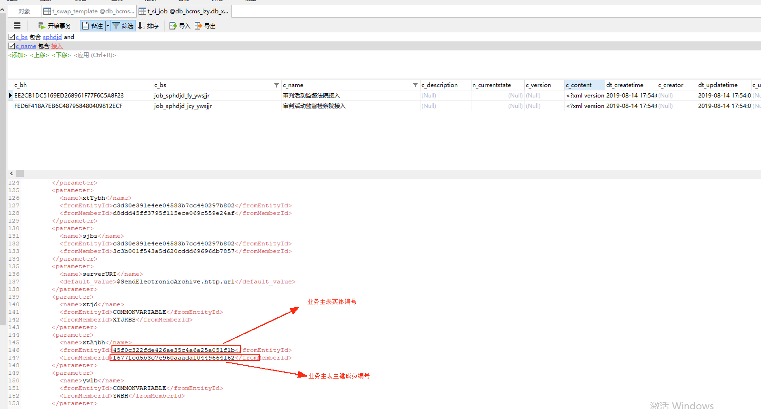

###### 第六步、配置数据转换

在【协同业务管理】->【业务配置】->【具体某个业务】->【数据转换】，

注：数据来源于元数据成员时，目前是需要一个个下拉查找。可以使用CTR+F进行快速定位查找。

1. 流程节点编号数据转换配置

目的：使用协同信息表的流程节点编号给多值字段表的流程节点编号赋值，区分每条数据的流程阶段

添加多值字段表的流程节点编号的数据转换

转换类型：默认  
其他来源值：元数据成员

成员选择：选择协同信息表中的流程节点编号

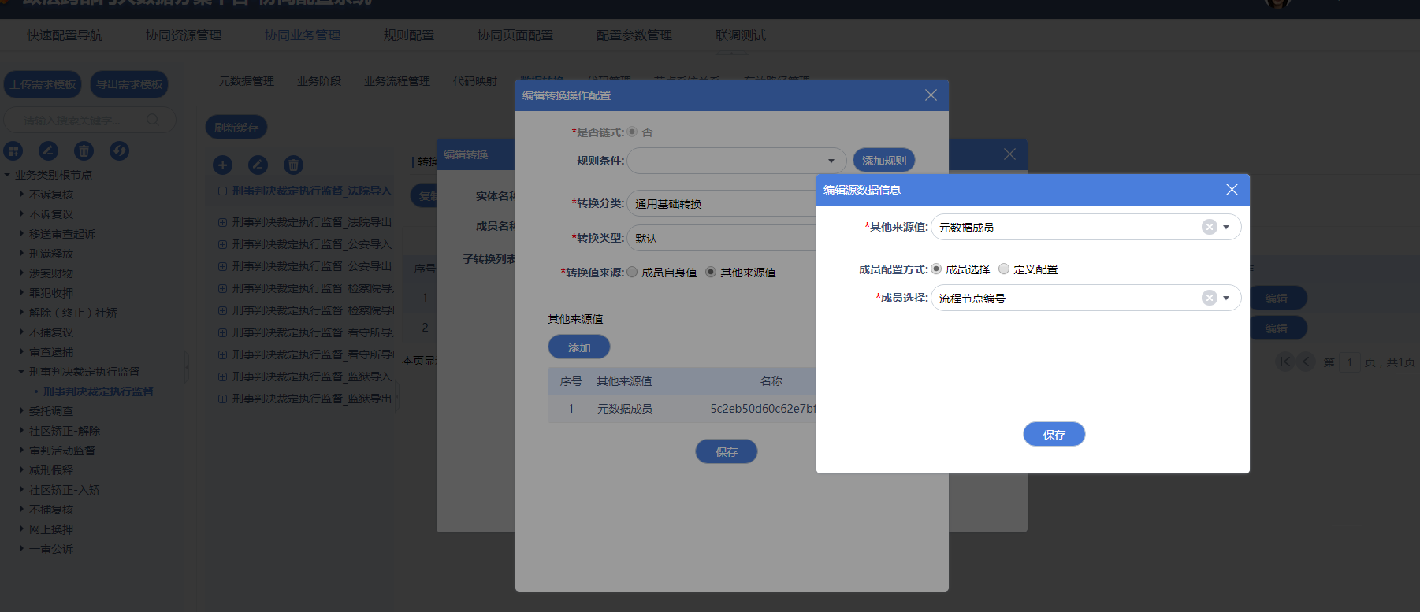

（2）主键转换配置

主键设置规则和表是否带R如何判断可见本文档2.4.1.6主键设置规则

选择业务系统导入转换子系统，对每张表的主键进行数据转换配置

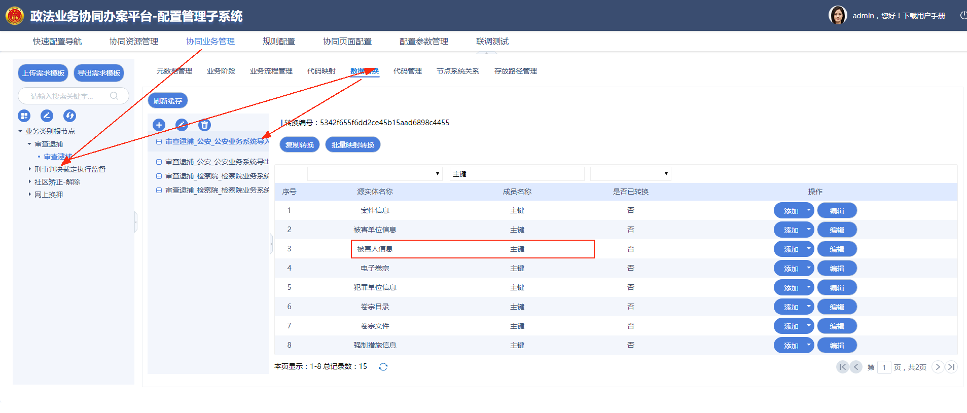

1. 单个字段确定唯一主键

点击添加，进入添加转换页面，是否链式选择“否”，转换分类：通用基础转换，转换类型：md5，选择需要的元数据成员，保存即可。

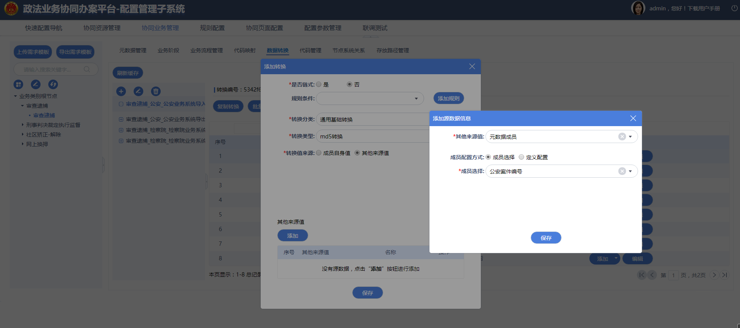

1. 多个字段确定唯一主键
2. 点击添加，进入添加转换页面，

是否链式选择“是”，转换分类：通用基础转换，转换类型：拼接，选择需要的元数据成员，保存即可。

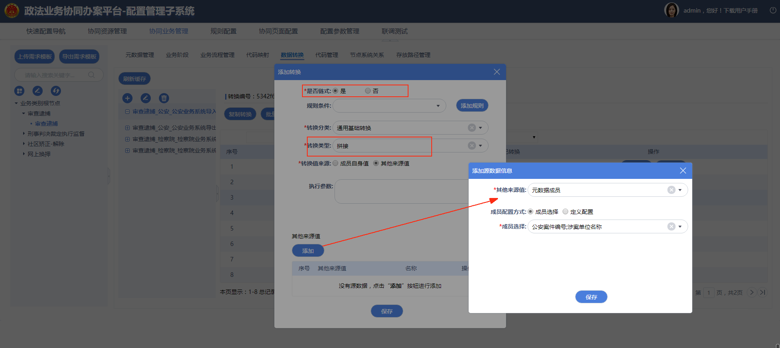

1. 再次对该表的主键点击添加，进入添加转换页面，

是否链式选择“是”，转换分类：通用基础转换，转换类型：MD5，点击保存（注意此处与ebmp不同）

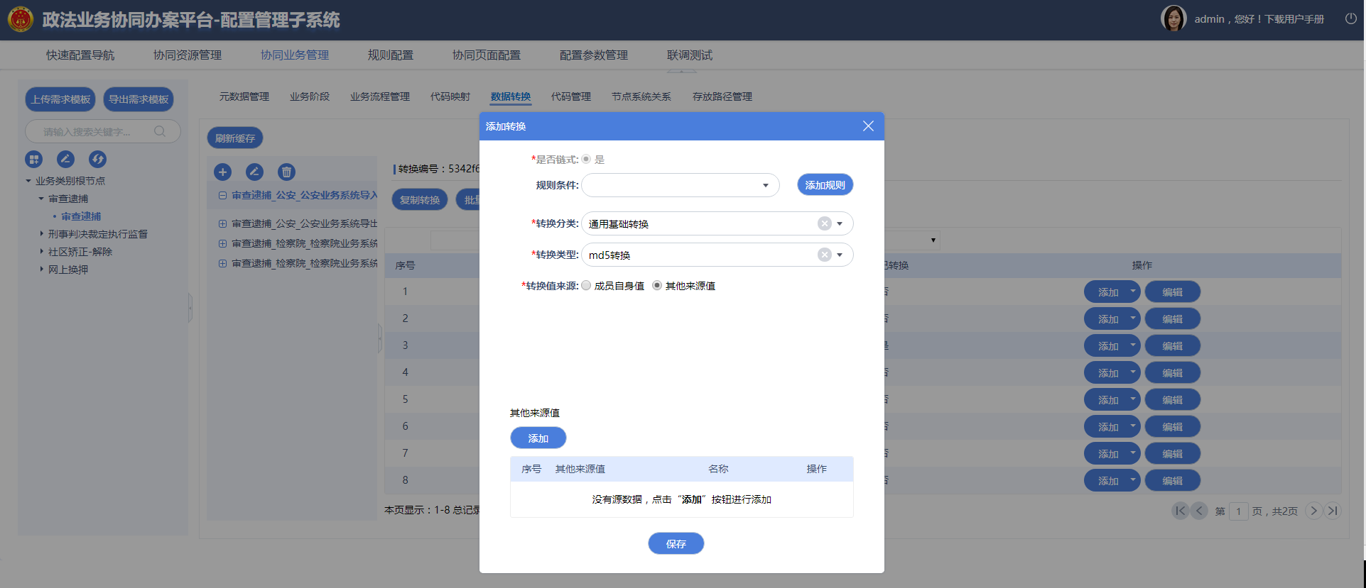

1. 对该表的主键点击编辑，进入编辑页面，对md5转换进行编辑，添加其他来源值

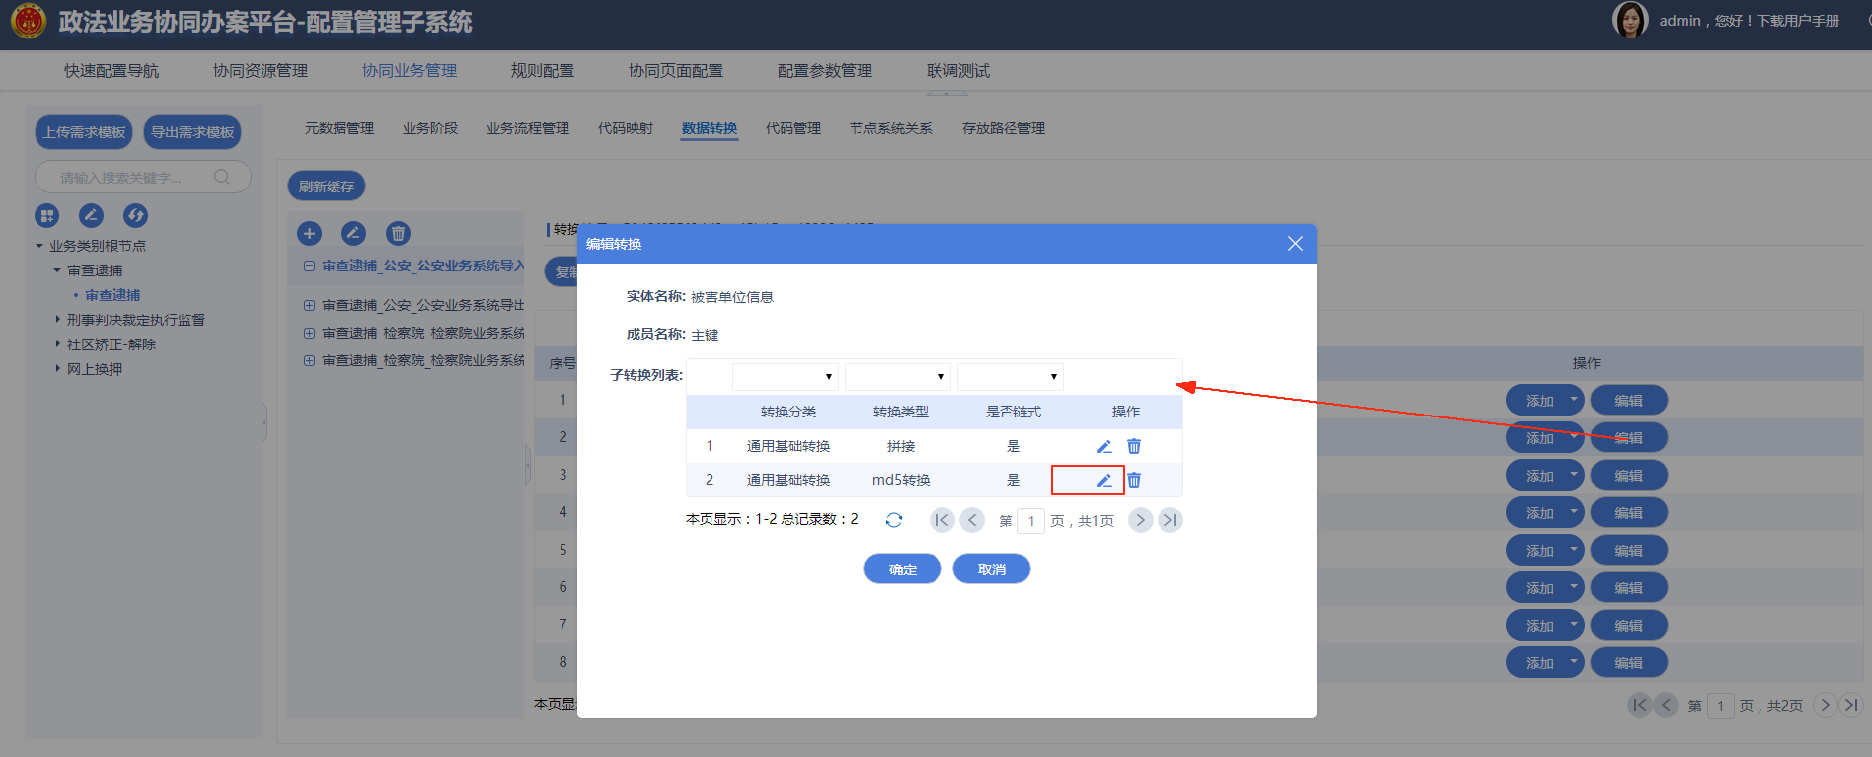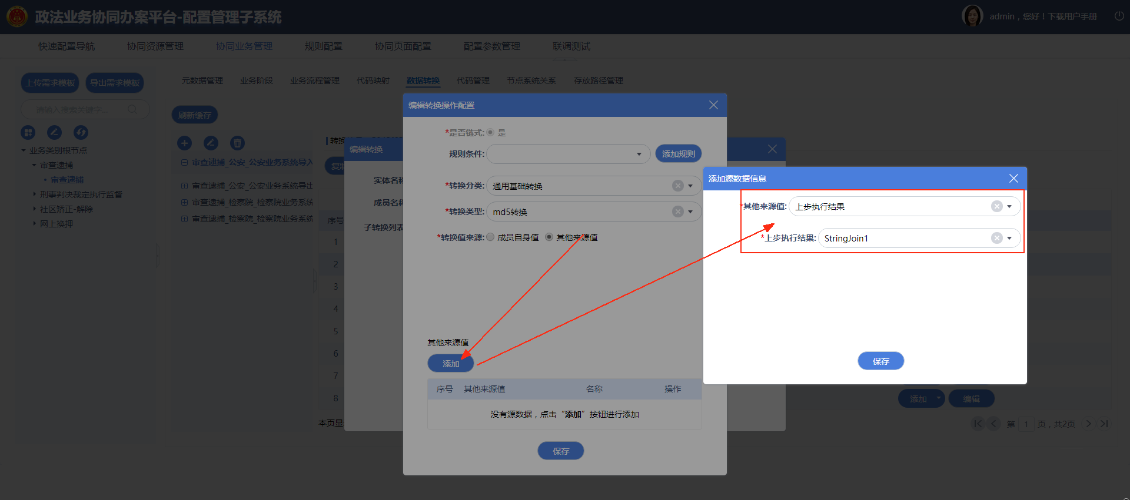

##### 2.4.1.3对应表

**上传数据标准后数据生成**

1. 模式下的基础数据，以T_DV_开头的表;

* DB_XTGJ.T_DV_MBXXB 存放导入的该业务数据标准的相关信息，如业务名称，类别等（说明页签里的信息）
* DB_XTGJ.T_DV_YWLCB 存放业务所包含的流程信息（数据标准中每个流程阶段名称和标识）
* DB_XTGJ.T_DV_JDGXB节点关系表，存放数据标准中每个业务流程节点的数据项是否必填，类型，单值代码值，备注等信息,T_DV_JDGXB_TEMP是在重复导入数据标准的时候，对比数据使用的，导入的时候先把数据写到temp表，给出对比结果，如果确定导入，会把temp表的数据替换到正式表去
* DB_XTGJ.T_DV_DYGXB 存放每个业务流程的数据项xpath和对应存放表信息，DB_XTGJ.T_DV_DYGXB_TEMP与DB_XTGJ.T_DV_JDGXB_TEMP功能类似
* DB_XTGJ.T_DV_WSJZLB 存放流程的文书卷宗及其他附件信息
* DB_XTGJ.T_DV_BGLXXB 存放表关联信息
* DB_XTGJ.T_DV_JZML 存放卷宗目录信息
* DB_XTGJ.T_DV_DWXX 存放不定接收发送方的单位信息（说明页签里第二行单位信息）

1. 生成元数据信息:T_MD_开头的表

DB_XTYPT.T_MD_ENTITYINFO存有所有业务表实体信息

DB_XTYPT.T_MD_ENTITYMEMBER查看所有业务元数据字段

DB_XTYPT.T_MD_ENTITYREF实体关联表：存放实体之间的关联关系

1. 执行建表SQL：增量执行，建立业务表**（业务模式下，可以开发获取增量脚本）**
2. 生成导入导出模版: DB_XTYPT.T_SWAP_TEMPLATE
3. 生成业务管理相关表:业务基本信息表DB_XTYPT.T_GL_JBXX，业务类别信息表DB_XTYPT.T_GL_YWLB
4. 生成数据转换:：数据转换表：DB_XTYPT.T_DATA_CONVERT：存放业务所有单位导入导出转换子系统

数据转换实体表： DB_XTYPT.T_DATA_ENTITY：存放业务导入导出转换子系统对应的所有实体表信息

转成员表DB_XTYPT.T_DATA_MEMBER：存放具体的转换成员及对应的转换信息

1. 生成业务映射：DB_XTYPT.T_SI_YWYS
2. 生成JOB：DB_XTYPT.T_SI_JOB，DB_XTYPT.T_SI_MBGX保存相关业务JOB模版数据
3. 生成系统接口：DB_XTYPT.T_SI_XTJK（使用了JOB标识的引用）

##### 2.4.1.4模块对应

上传数据标准后可以在【协同业务管理】->【业务配置】处查看相关业务的信息

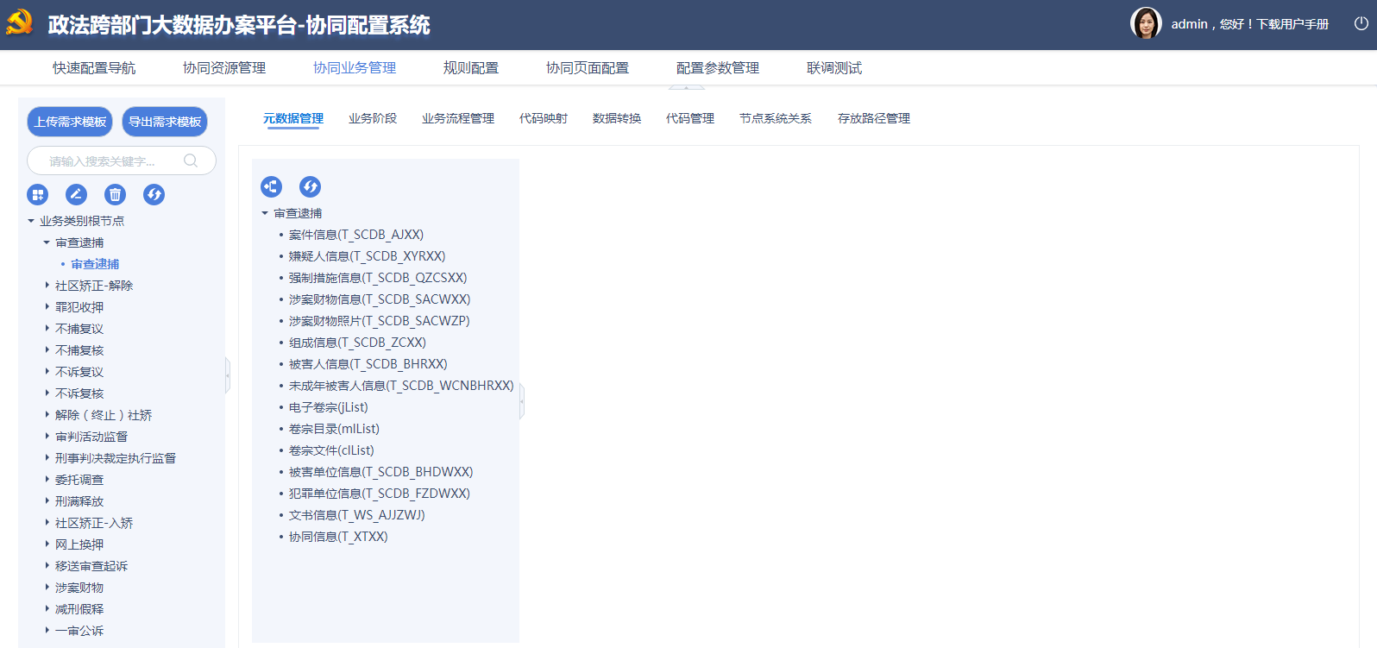

##### 2.4.1.5数据标准格式改动

1. 页签必须包含“说明”，“流程阶段”，“表关联”，“文书信息”，“卷宗材料”，“其他附件”，“协同信息”，“卷宗目录”八个部分，即使未涉及卷宗和其他附件，页签也必须包括这两部分，可以在表关联把没涉及到的表（比如卷宗和其他附件）去掉。
2. 卷宗目录页签，如果业务不涉及卷宗，这部分设置为空；如果涉及到卷宗，卷宗目录需要填上值，比如逮捕，卷宗目录填写如下图

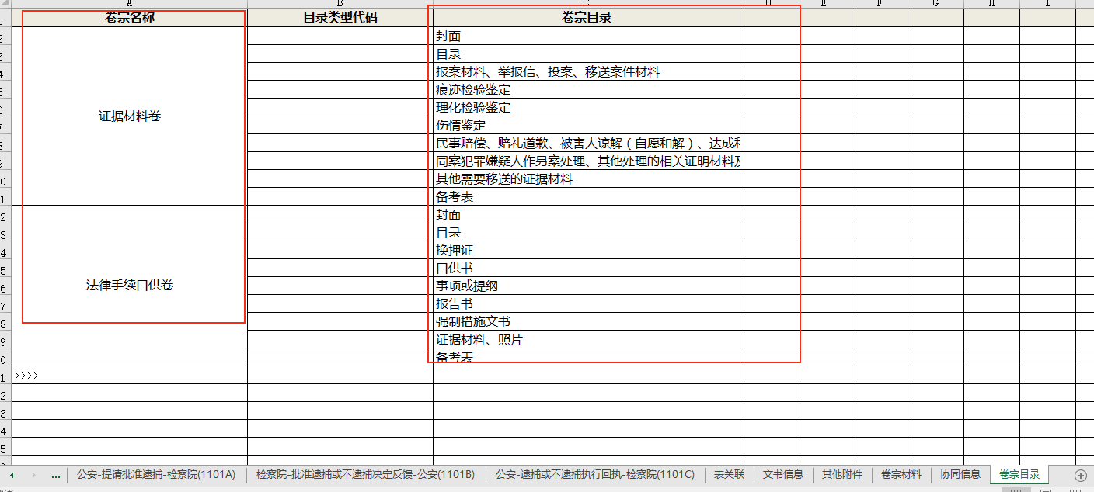

注：

1）目录类型代码不需要填写

2）卷宗名称需要涵盖所有业务流程阶段涉及到的卷宗名称

3）每个卷宗对应的卷宗目录填写几条没有限制，这部分主要是在造包时生成相应的卷宗目录文件，可以只写一条

1. 每个页签必须都以“>>>>”为结束标志。

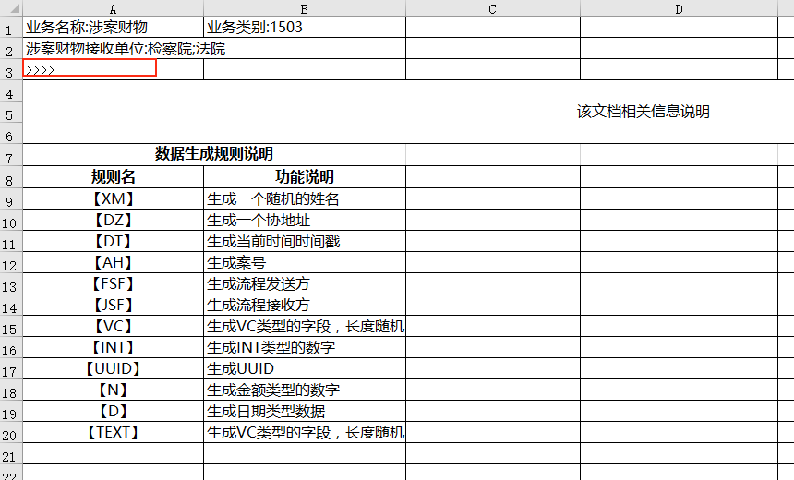

1. “说明”页签中，第一行必须是业务名称和业务类别，第二行是单位，第三行是结束标志，不能更改顺序。

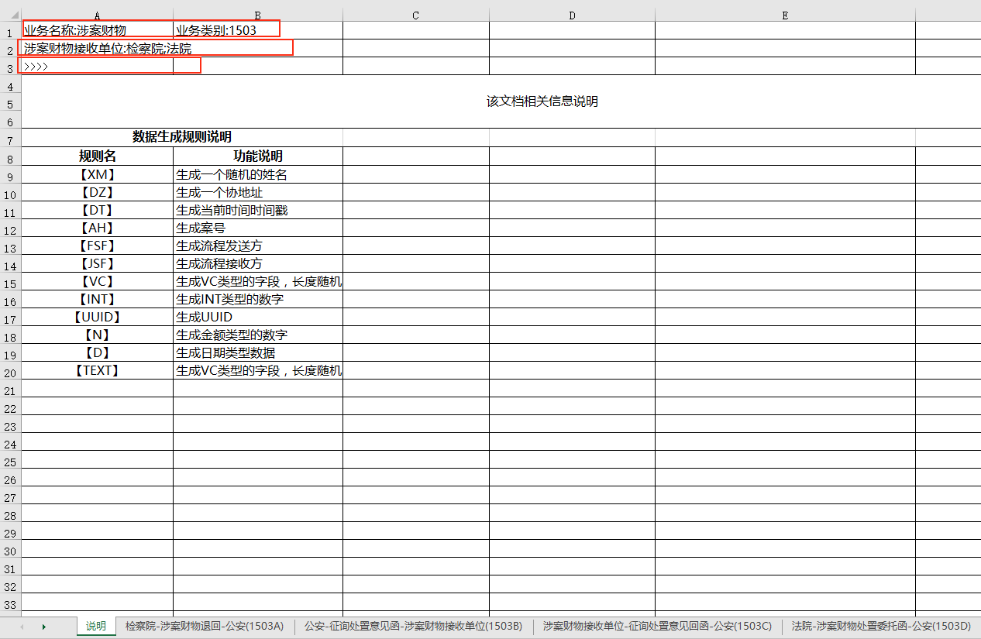

发送单位和接收单位不确定时，可以用移送单位或接收单位，在“说明”页签写明移送单位或者接收单位可能会涉及到的单位。

但需要注意的是，业务之间不能用相同的名字去代替发送单位和接收单位，否则出现错误。

比如，网上换押是动态业务，第一个阶段发送单位接收单位均不确定，就可以如下图填写

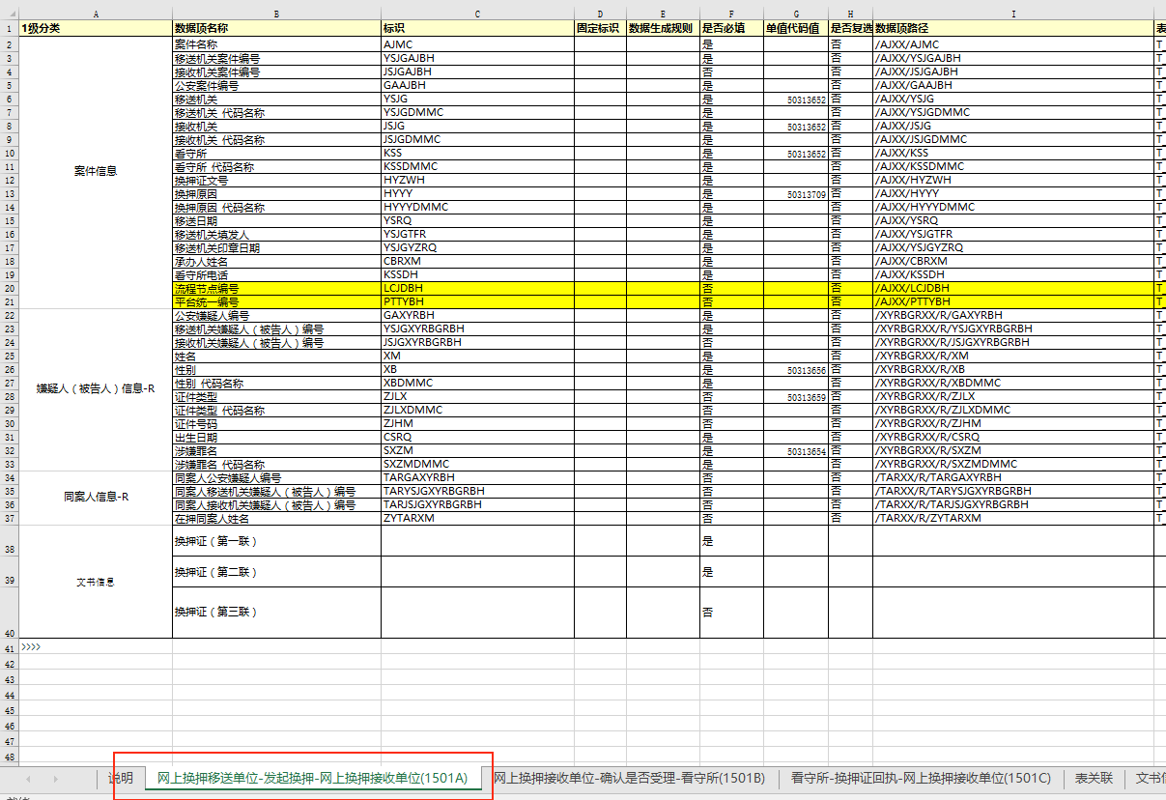

然后在说明页签说明一下如下图

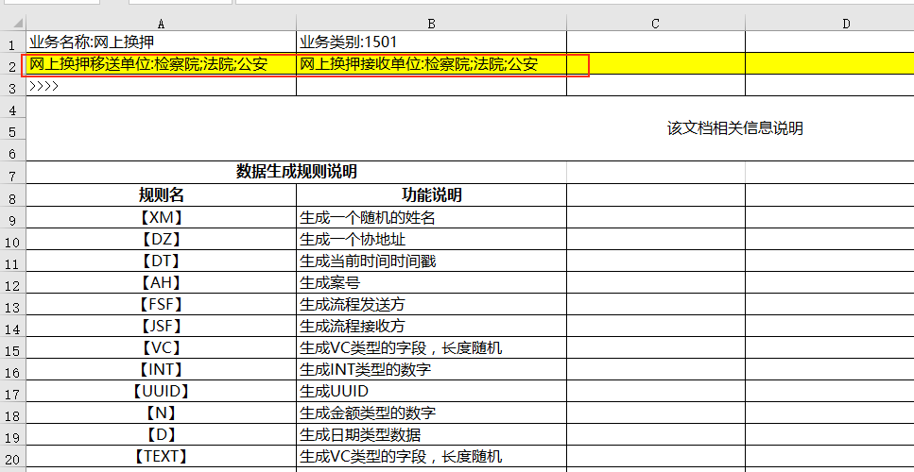

这样导入数据标准时，第一个阶段会生成公安，检察院和法院的接入接出job

如果多个阶段存在发送方或者接收方不确定的情况

比如法院决定再审，可以用阶段编号作为区分，接收单位1305H，如下图所示

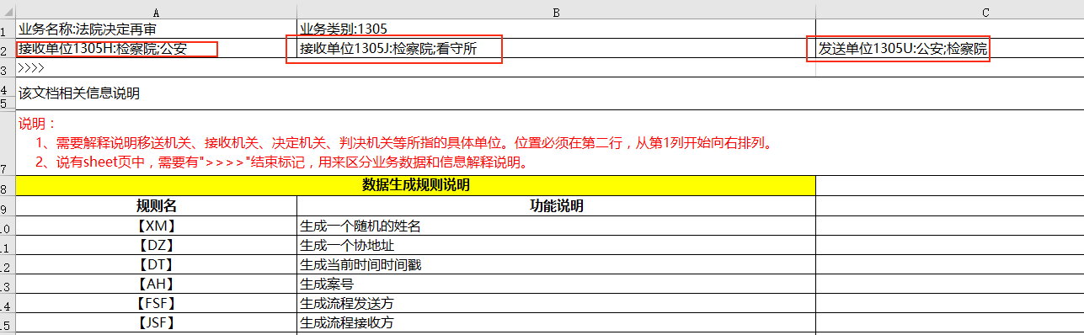

（注意：若为一对一业务，说明页签第二行不需要填写，第三行写结束标志>>>>）

1. 表关联中xpath必须填写上，不能为空，以及业务主表不能写关联字段。

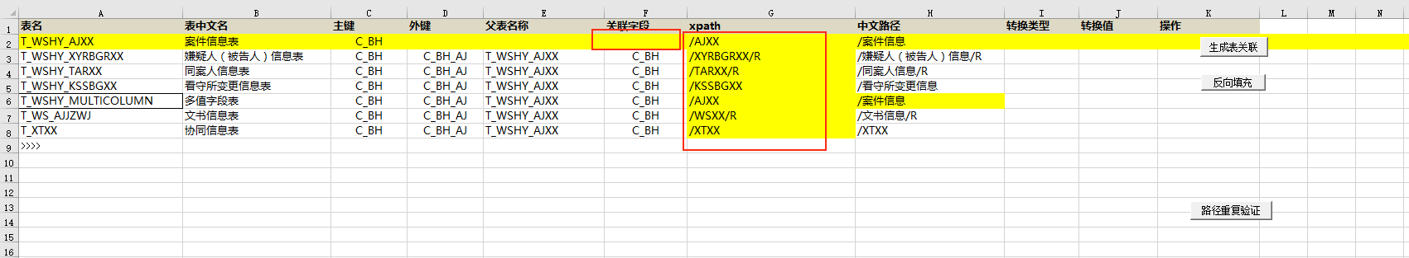

（6）涉案财物照片存放路径字段类型需要改为text

（7）数据标准xtxx表固定标识这一列需要统一为  
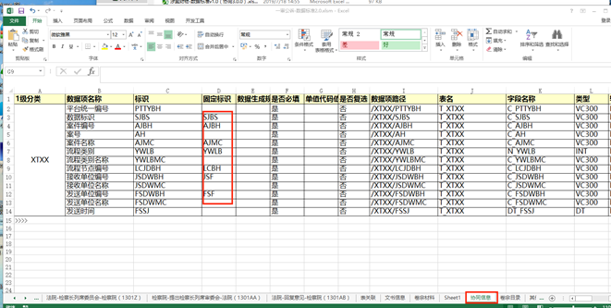

##### 2.4.1.6主键设置规则

（1）表是否带R判定条件：发送一个数据包时，这张表会出现发多条情况，那么这张表需要带R（需要与需求确认），带R信息需要单独建立表

（2）主键设置规则

1、需要选取该业务每个流程阶段都存在且能够唯一标识该条数据的字段

2、最好为必填项，如果为非必填需要考虑具体情况判断是否可行

3、同一个编号可以发起多次的，类似委托调查那种，做主键的时候也需要注意下。

4、可以不设置主键情况：

（1）如果实体信息中无必填信息或必填信息不能确定唯一，该实体信息后面不会做更新操作的，此类信息可不设置主键，发一次存一次即可。

#### 2.4.2单值代码

上传单值代码，生成单值代码数据

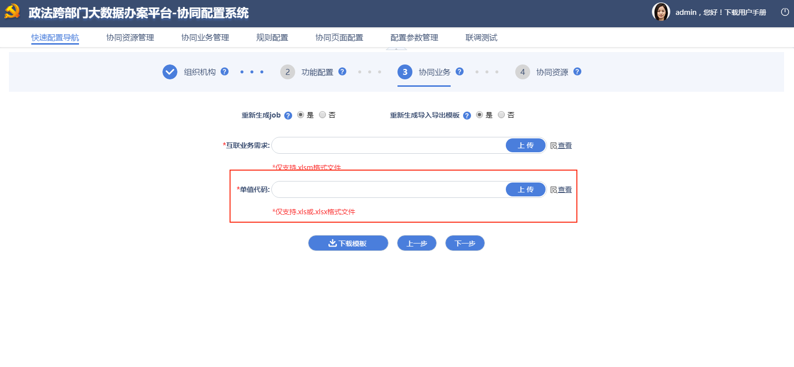

##### 2.4.2.1影响范围

所有业务共用一套单值代码，需要修改单值代码信息时再上传单值代码，如果后续无需对单值代码进行更改，可以只上传一次。

##### 2.4.2.2操作

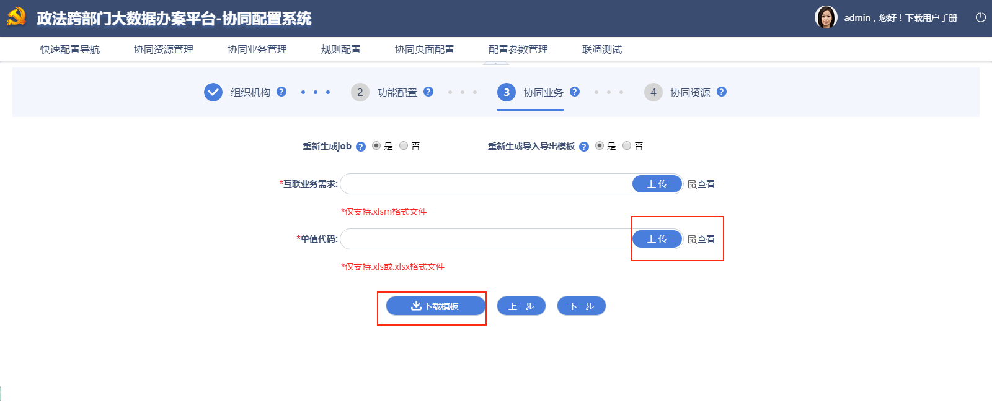

1、下载模板（3.0.1版本单值代码模板格式和2.2.3版本一致）

2、填充模板数据

3、上传单值代码

##### 2.4.2.3对应表

单值代码存入db_aty.t_aty_codetype和db_aty.t_aty_code表中

db_aty.t_aty_codetype：存储单值代码excel中【T_Aty_CodeType】页签内容

db_aty.t_aty_code：存储单值代码excel中【T_Aty_Code】页签内容

db_aty.t_aty_codetype通过字段c_id与db_aty.t_aty_code表c_pid字段关联

##### 2.4.2.4模块对应

上传单值代码之后，，点击查看，就可以在协同业务管理->业务配置->代码管理查上传的所有单值代码。

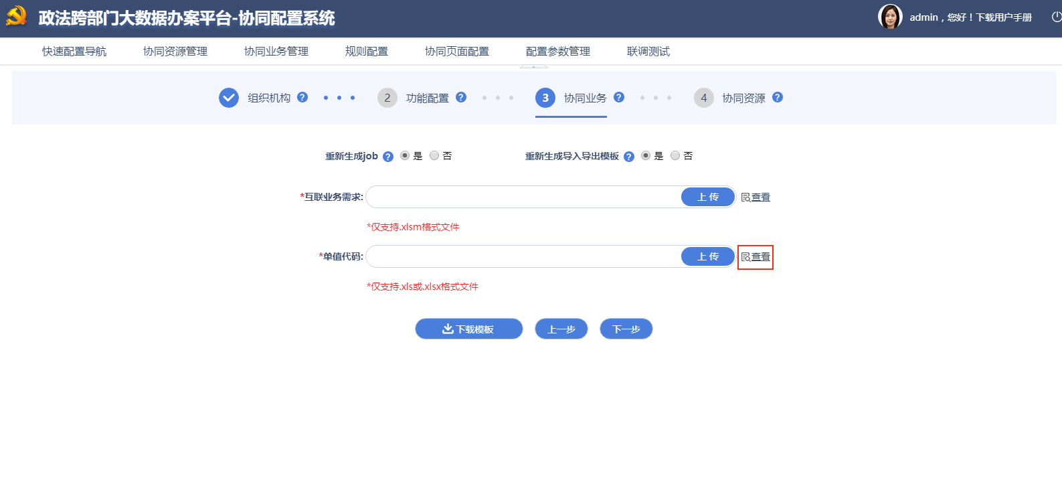

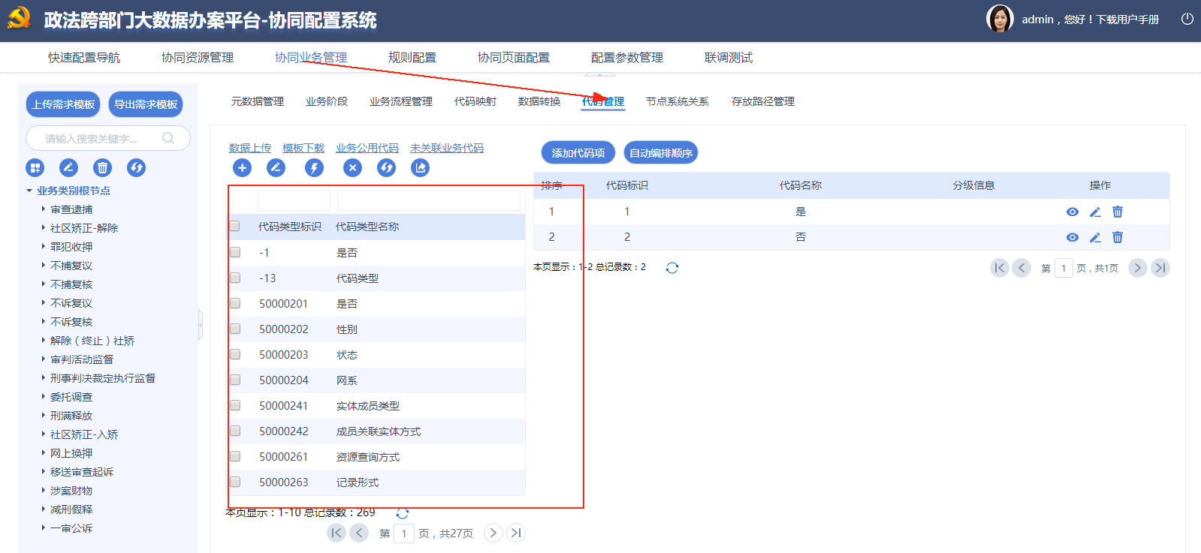

### 2.5协同资源

#### 2.5.1影响范围

所有业务公用一套拓扑图资源，如果后续不需要再更改拓扑图资源信息，就可以不对拓扑图进行更改。

网络拓扑图是协同平台的传输处理配置，利用图形化的方式直观的展示业务系统与协同平台之间的对接方式，协同平台之间的传输方式，以及处理传输过程中需要的资源参数。

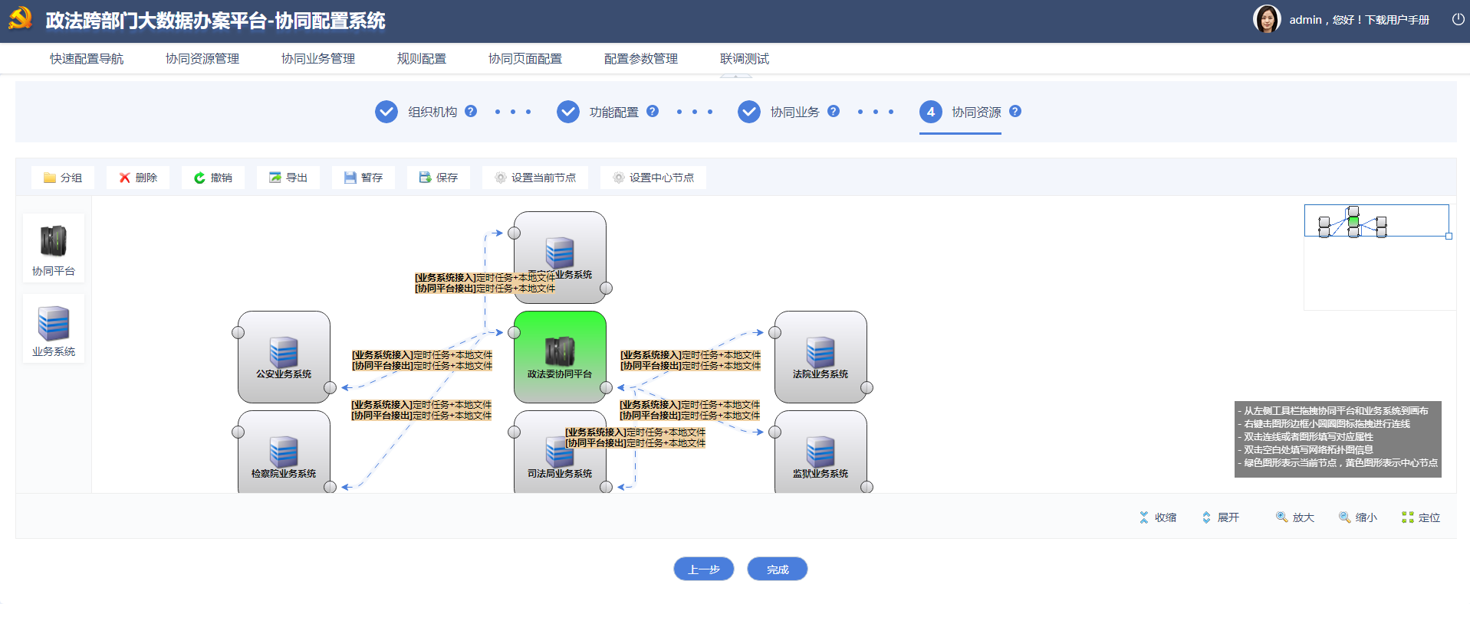

#### 2.5.2操作

##### 2.5.2.1编辑区域功能说明

网络拓扑编辑区包含如下功能。功能解释：

※分组：对绘图区的元素进行分组管理，按住Ctrl键，鼠标点击绘图区需要分为一起元素，点击分组操作，完成分组功能；

※删除：点击绘图区的元素可以对元素进行删除操作；

※撤回：点击撤回操作，绘图区的元素可以恢复上一步；

※导出：可查看配置网络拓扑的xml内容；

※暂存：可以将网络拓扑图保存在本地；

※保存：点击保存操作，将网络拓扑图保存在服务端，只有保存后的网络拓扑图才会影响后续协同业务的配置；

※设置当前节点：选择当前正在配置的协同平台，必须选择了当前节点网络拓扑图才能保存成功；

※设置中心节点：当平台为多平台部署时，设置协同平台为中心节点表示所有数据都要经过中心平台；

##### 2.5.2.2业务系统和协同平台

业务系统；协同平台

（1）业务系统

将左侧业务系统元素拖动到绘图区，双击业务系统，打开业务系统属性编辑弹框如下图所示。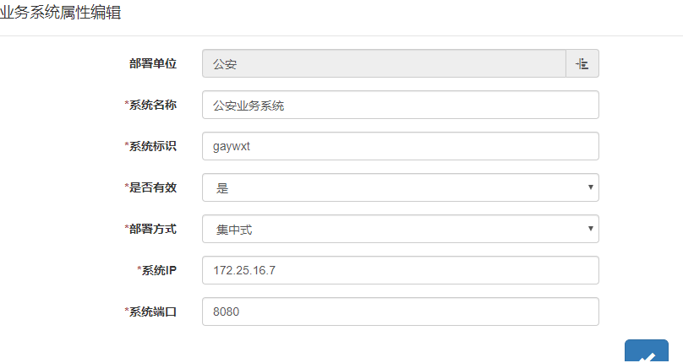

业务系统属性编辑弹框包含如下字段：部署单位、系统名称、系统标识、是否有效、部署方式、系统IP、系统端口。完整填写各字段值后点击确定按钮，业务系统属性保存成功。

字段说明（各字段的填写方式请见上图中的示例）：

※部署单位：选择该业务系统部署单位，部署单位直接在组织机构中选择，必填项；

※名称：填写该业务系统的名称，名称请勿重复填写（不能两个业务系统叫同一名称），必填项；

※系统标识：填写系统标识，必填项；

※是否有效：选择是否有效，选择“是”指在后续配置过程中可正常使用；选择“否”指配置后续无效，必填项；

※部署方式：集中式部署、分布式部署，必填项；

※系统IP: 填写业务系统的IP地址，必填项；

※系统端口：填写业务系统端口，必填项；

（2）协同平台

将左侧协同平台元素拖动到绘图区，双击业务系统，打开业务系统属性编辑弹框如下图所示。

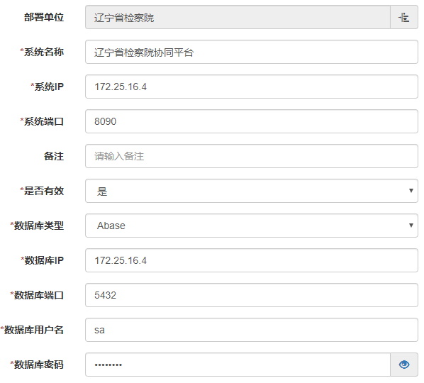

协同平台属性编辑弹框包含如下字段：部署单位、系统名称、系统IP、系统端口、备注、是否有效、数据库类型、数据库IP、数据库端口、数据库用户名、数据库密码、数据库编码。完整填写各字段值后点击确定按钮，协同平台属性保存成功。

字段说明（各字段的填写方式请见上图中的示例）：

※部署单位：选择该协同平台部署单位，必填项；

※系统名称：填写协同平台名称，必填项；

※系统IP： 填写协同平台IP，必填项;

※系统端口;填写系统平台端口号，必填项；

※备注：可输入配置相关说明信息，非必填项；

※是否有效：选择是，否，必填项；

※数据库类型：选择数据库的类型Abase,Mysql，目前协同平台基本都是采用Abase，必填项;

※数据库IP：配置协同平台数据库IP地址，必填项；

※数据库端口：配置协同平台数据库端口号，必填项；

※数据库用户名：填写协同平台数据库用户名信息，必填项；

※数据库密码： 填写协同平台数据库用户密码，必填项；

※数据库编码： 协同平台数据库编码包含UTF-8,目前协同平台数据库编码基本采用UTF-8，必填项。

##### 2.5.2.3对接方式

将业务系统和系统平台连接，双击连接线，即可编辑对接方式属性。



（1）业务系统向协同平台发送数据

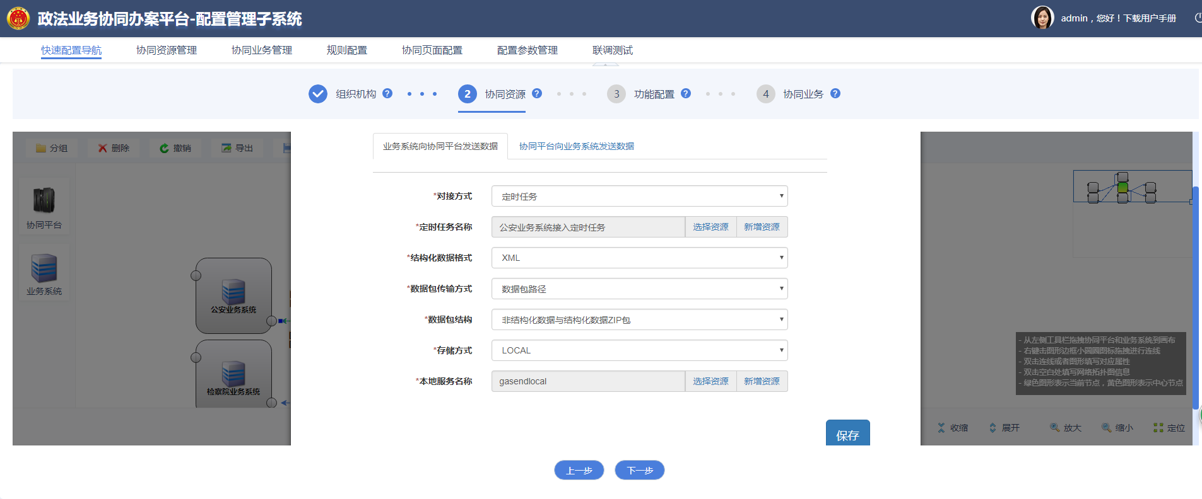

（2）协同平台向业务系统发送数据

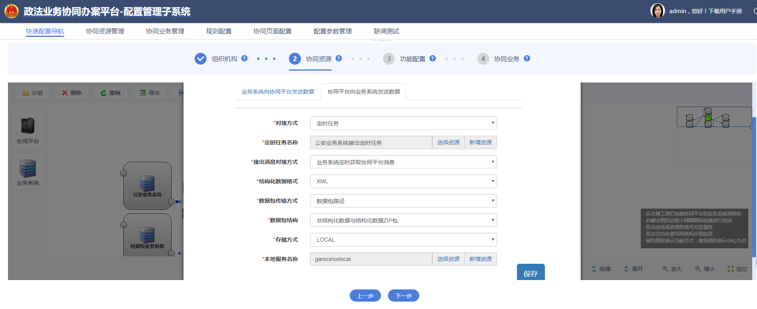

※MESSAGE资源选择：接出消息对接方式包含业务系统定时获取协同平台消息、协同平台主动调用业务系统消息接口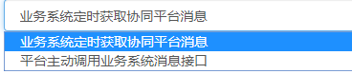两种方式，北京选择业务系统定是定时获取协同平台接口；

对接方式属性编辑和之前相比不同的地方

1）定时任务名称需要先新增相应的资源，在选择已经建立好的资源

点击新增资源，填写定时任务名称和执行间隔时间

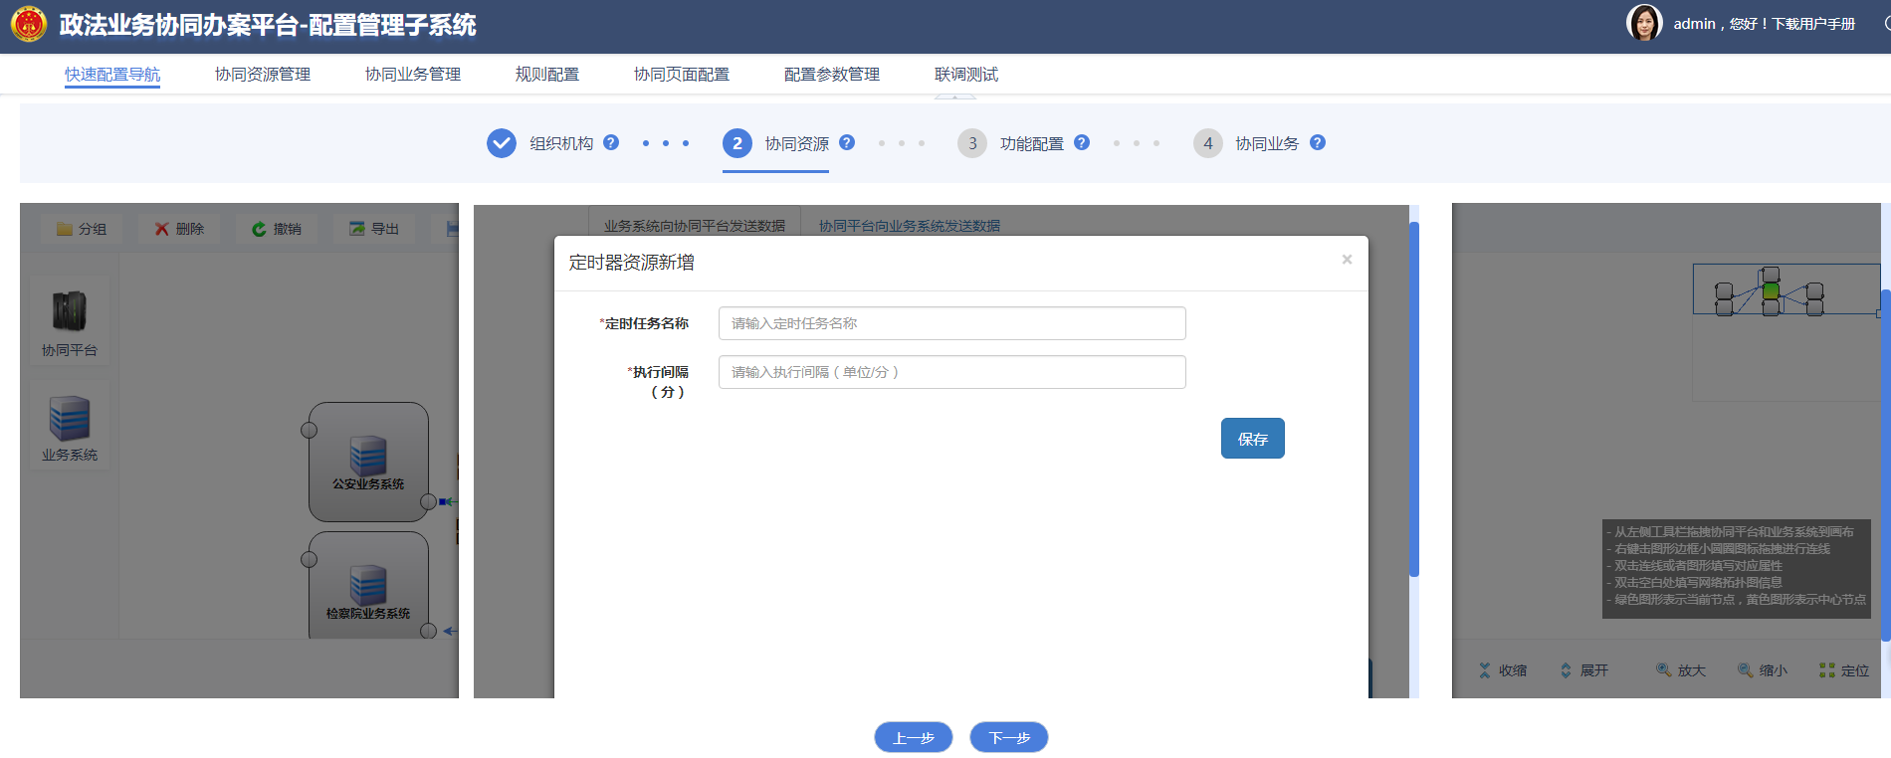

如果需要对建立的资源进行修改，可以在【协同资源管理】->【资源管理】->【定时器资源】处进行修改2.5.3模块对应

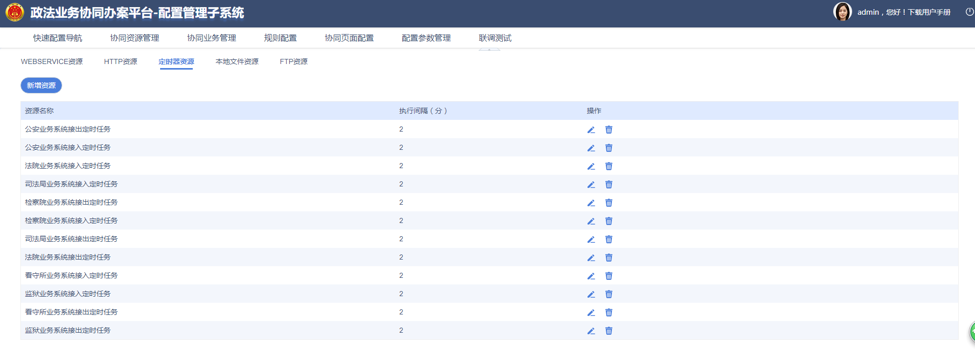

2）存储方式选择local后，本地服务资源也需要先新增相应的资源，在选择已经建立好的资源

点击新增资源，填写本地服务名称和存放路径

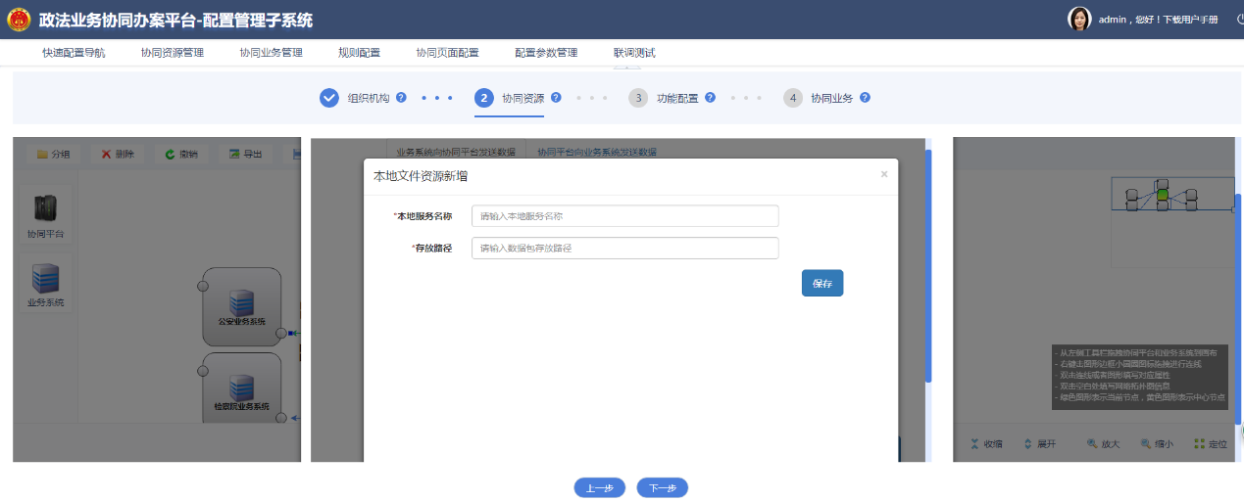

如果需要对建立的资源进行修改，可以在【协同资源管理】->【资源管理】->【本地文件资源】处进行修改2.5.3模块对应

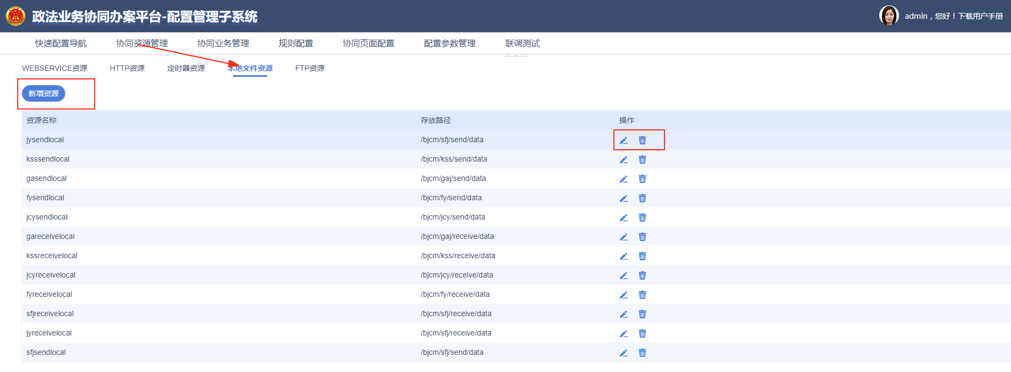

#### 2.5.3对应表

DB_XTGJ.T_WLTPT, DB_XTGJ.T_WLTPT_DATA 存放网络拓扑图的信息及图形数据

基础设置表[DB_XTYPT.T_XT_JCSZ]：标识当前所属节点

节点信息表[DB_XTYPT.T_XT_JDXX]：拓扑节点下部署的系统

拓扑结构信息表[DB_XTYPT.T_XT_TPJG]：存储平台的部署信息

协同平台属性存放表[DB_XTYPT.T_WLTPT_EBCP]

每个单位接入接出存放信息表[DB_XTYPT.T_SI_JHLCMB_JRJC]

接入系统[DB_XTYPT.T_SI_XT]

接入方式[DB_XTYPT.T_SI_FS]

定时任务资源和存储方式资源存放表

资源[DB_XTYPT.T_SI_ZY]

资源参数[DB_XTYPT.T_SI_ZYCS]

#### 2.5.4模块对应

1）拓扑图可以在【协同资源管理】->【网络拓扑图】处查看

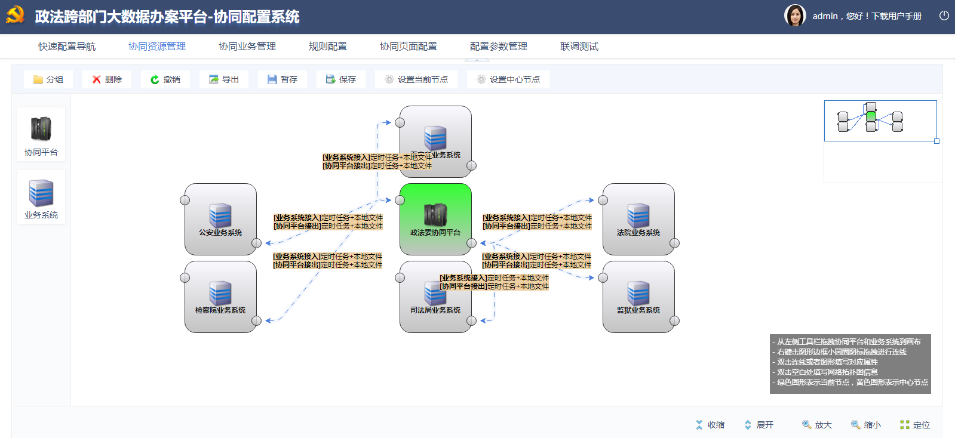

2）定时任务资源可以在【协同资源管理】->【资源管理】->【定时器资源】处查看修改

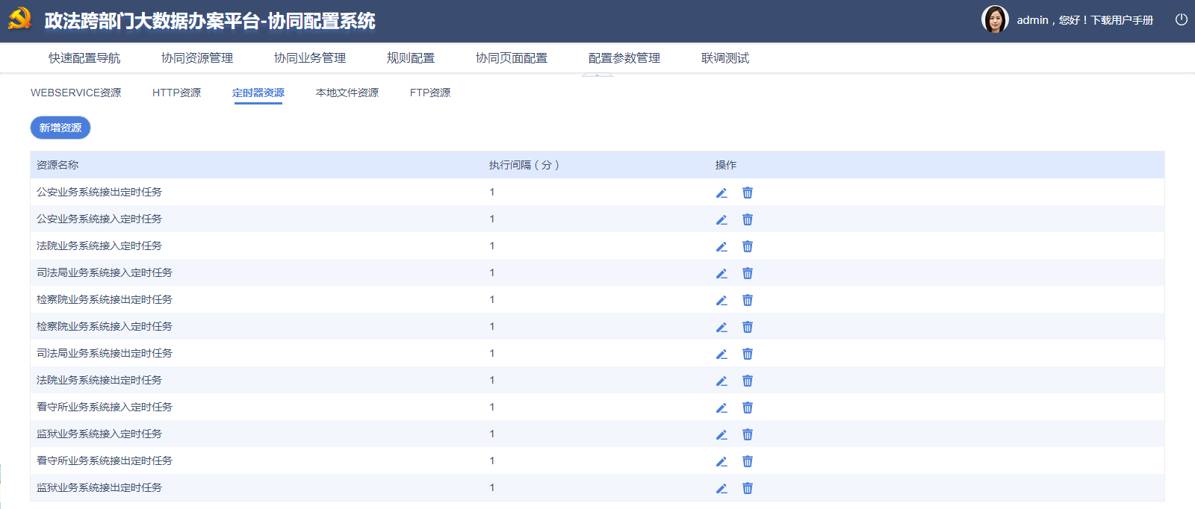

3）本地文件资源可以在【协同资源管理】->【资源管理】->【本地文件资源】处查看修改

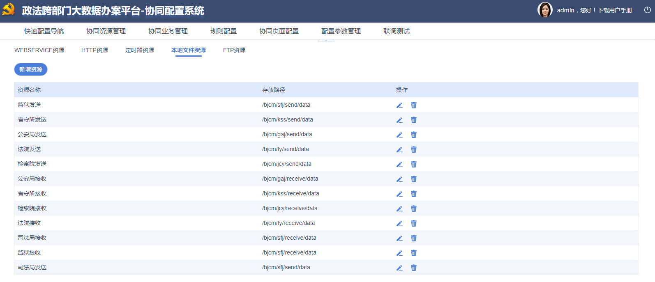

### 2.6配置存放路径

注意：V3.0.1新增用于文书卷宗及其他附件的存放路径配置，取代原配置文件的配置，上传业务数据标准后必须要先配置存放路径，否则启动报错。

在【协同业务管理】->【业务配置】->【具体某个业务】->【存放路径管理】，配置文书卷宗实体表和存放路径，实体参数和成员参数。

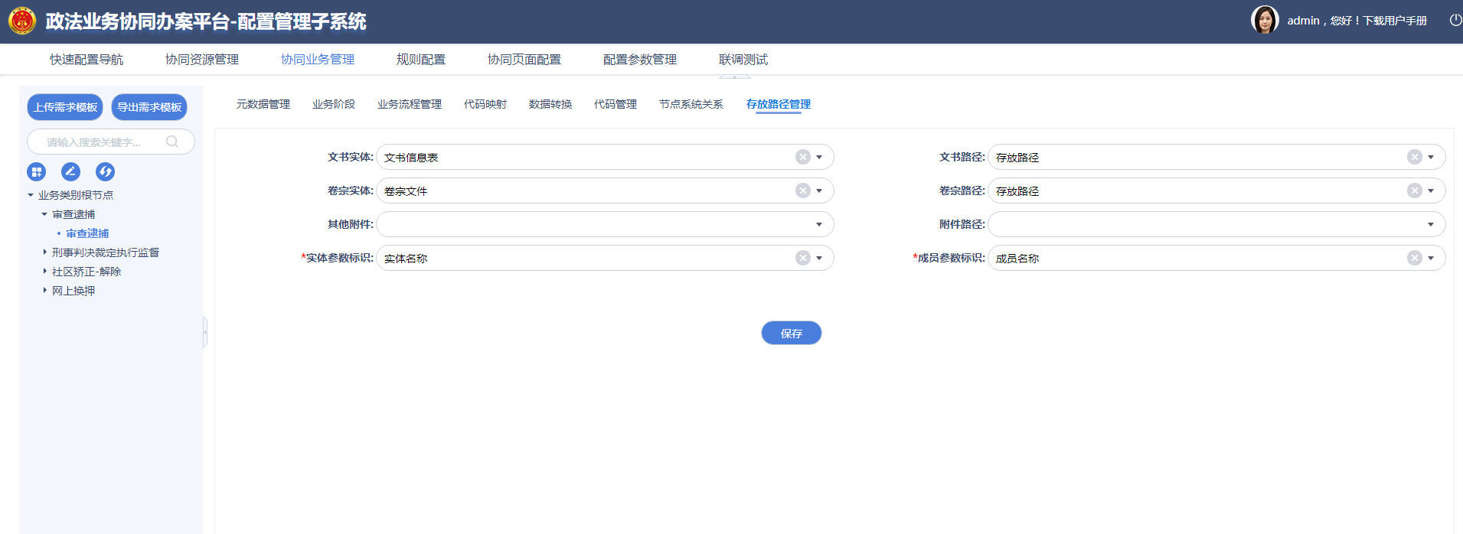

需要用到其他附件的业务，比如涉案财物照片，需要在【协同业务配置】-【业务配置】-【存放路径管理】，配置上其他附件，比如一审公诉，如下图所示

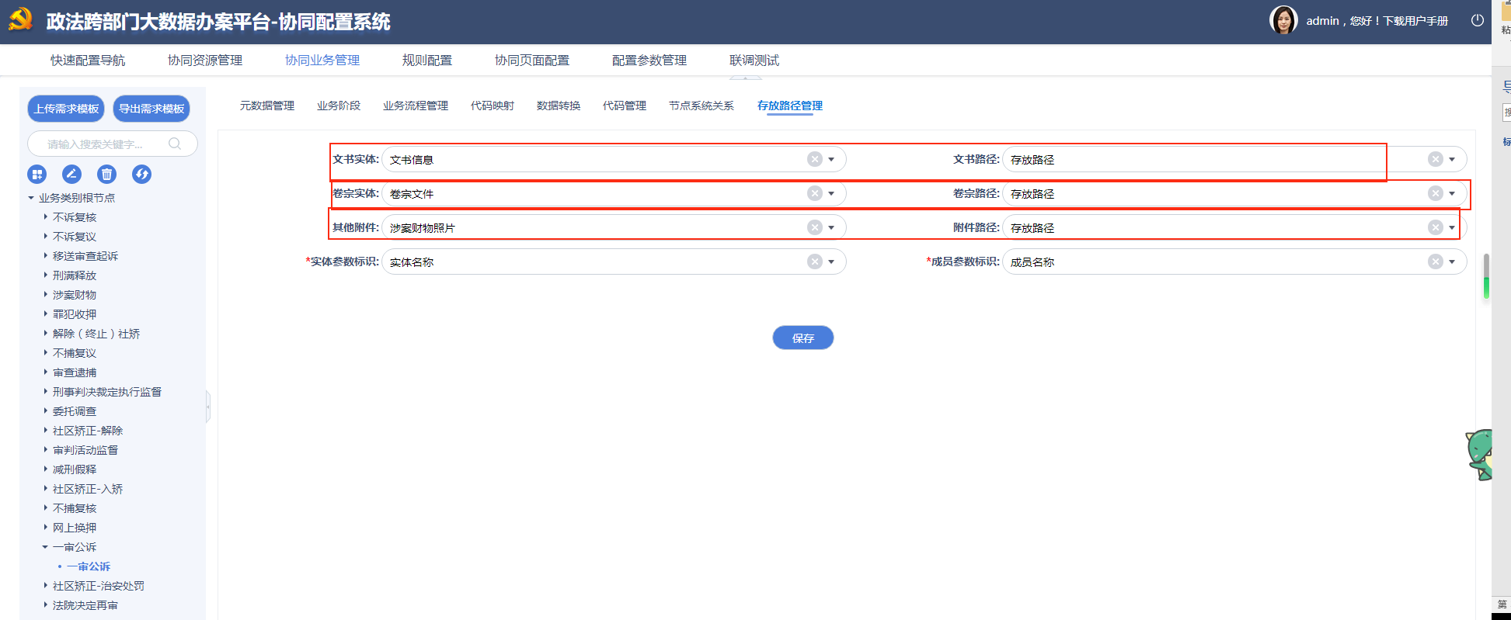

注意看表（db_xtypt.t_si_qtcsz）中信息是否正确，

查询条件：字段c_ywbh等于db_xtypt.t_gl_jbxx表中业务对应字段c_bh值

比如一审公诉的业务编号可以直接在db_xtypt.t_gl_jbxx表中查到

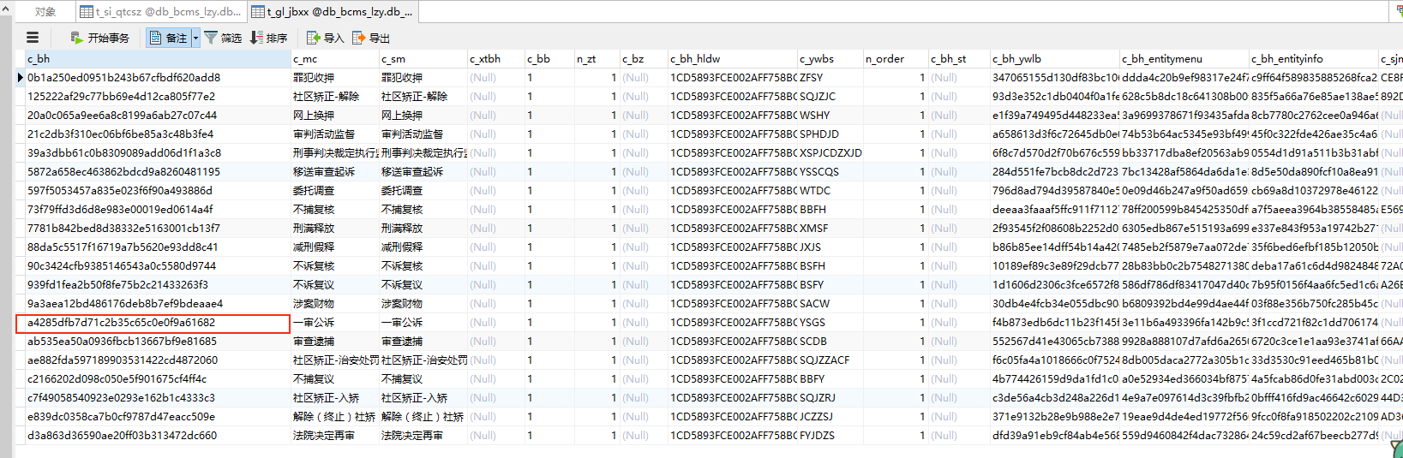

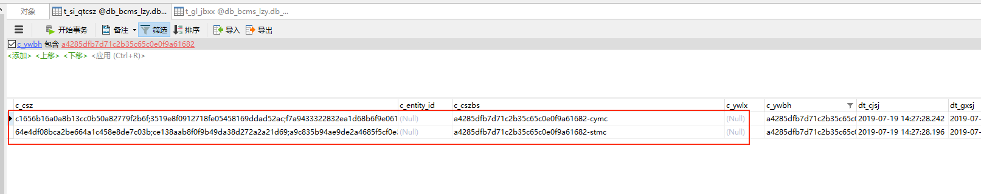

每个业务对应两条数据，实体名称和成员名称

实体名称：文书，卷宗，涉案财物照片实体表的实体编号

成员名称：文书存放路径，卷宗存放路径，涉案财物照片存放路径的成员编号

如果页面上保存了，但是表中并没有存入值，可以直接在元数据的表，实体表DB_XTYPT.T_MD_ENTITYINFO查询文书卷宗表的实体编号，DB_XTYPT.T_MD_ENTITYMEMBER查询查询文书卷宗表中存放路径的成员编号，存入该表中

**相关表：**

1. DB_XTYPT.T_SI_QTCS其他参数
2. DB_XTYPT.T_SI_QTCSZ 其他参数配置

### 2.7更改数据包命名规则

影响范围：所有业务共用

在【配置参数管理】->【联调配置】里对包名规则进行编辑

更改为YWLX_JDBS_FSF_JSF_SJBS_MD5

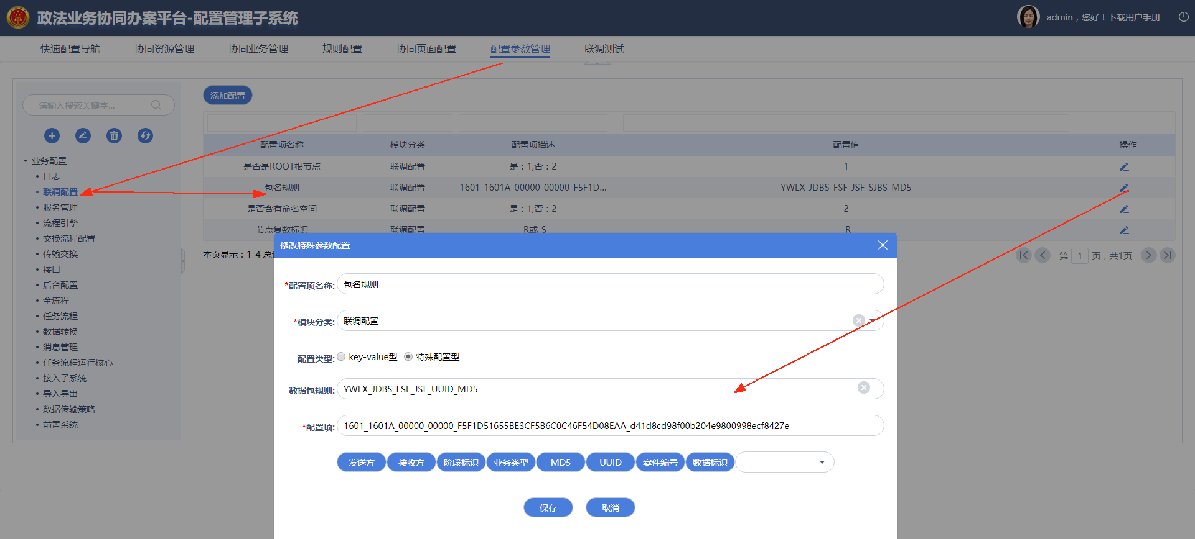

## 三、协同资源管理

### 3.1网络拓扑图

网络拓扑图是协同平台的传输处理配置，利用图形化的方式直观的展示业务系统与协同平台之间的对接方式，协同平台与协同平台之间的传输方式，以及处理传输过程中需要的资源参数。协同资源主要涉及网络拓扑图的绘制保存，验证，回显修改，接入信息的初始化工作，列表化展示政法单位互联传输方式相关资源等功能。

成功登录后，点击【协同资源管理】-【网络拓扑图】，打开网络拓扑图绘图区域，展示效果如下图所示。

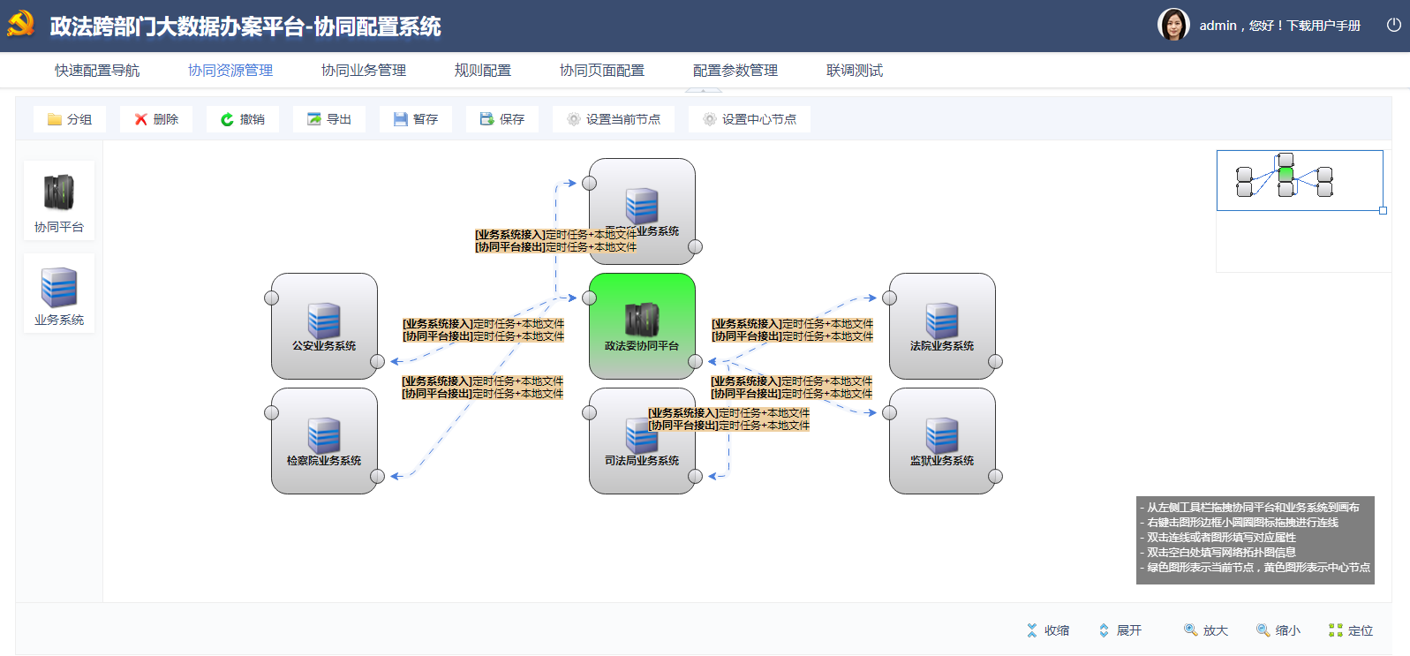

拓扑图相关表见本文档2.5.2对应表

### 3.2组织机构管理

组织机构管理是管理政法互联的所有单位信息。组织机构为政法互联涉及的政法单位，其为政法单位使用该平台实现互联的必要前提之一，平台要求组织机构数据呈现上下级关系以及单位类型完整。

成功登录系统后，点击【协同资源管理】-【组织机构管理】，打开组织机构管理页面，页面展示内容见下图所示。

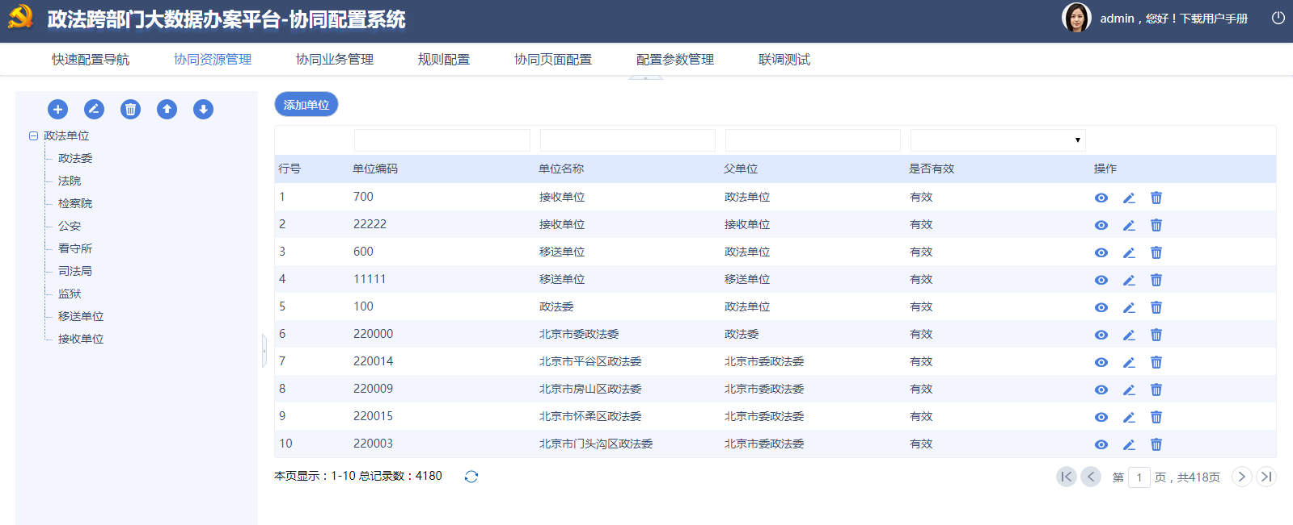

组织机构相关表见本文档2.2.2对应表

### 3.3资源管理

【协同资源管理】-【资源管理】主要包含Webservice资源、HTTP资源、定时器资源、本地文件资源、FTP资源五大类。资源管理相关表见本文档2.5.2对应表

以下介绍定时器资源和本地文件资源（暂时只用到这两部分）

#### 3.3.1定时器资源

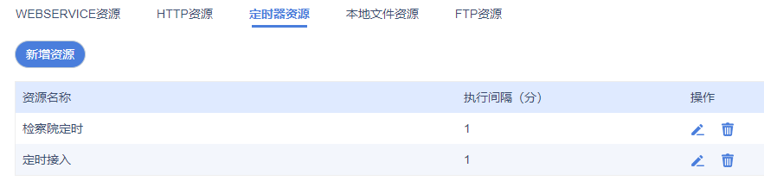

定时器资源页面包含新增资源按钮和资源列表两个部分。

1. 新增资源

点击新增资源按钮，打开新增资源弹框如下，新增资源包含如下属性字段：定时任务名称、执行间隔（分）。填写完成字段后点击确定操作，保存成功。

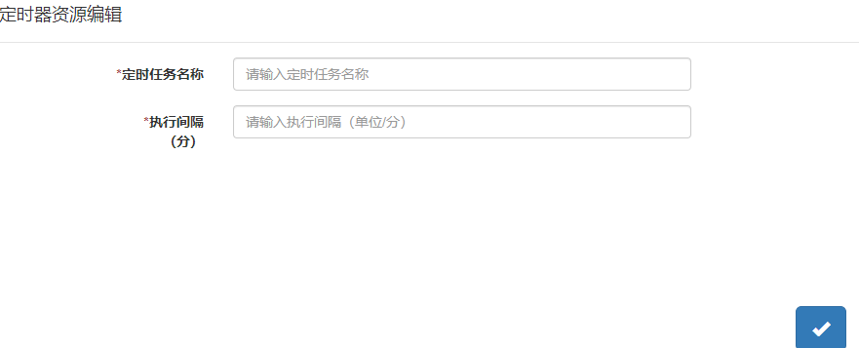

字段说明如下（全为必填）：

※定时任务名称：填写定时任务名称；

※执行间隔（分）：填写执行间隔时间，以分钟为单位，最大数值不超过60的正整数；

1. 编辑资源

在资源列表中点击操作栏中的编辑操作，打开编辑资源弹框，完成资源字段的编辑，点击保存编辑成功，点击右上角关闭操作，退出编辑。

1. 删除资源

在资源列表中点击操作栏中的删除操作，弹出操作提示确认框，点击确定按钮，执行操作功能，点击取消按钮，退出删除操作。

#### 3.3.2本地文件资源



本地文件资源页面包含新增资源按钮和资源列表两个部分。

1. 新增资源

点击新增资源按钮，打开新增资源弹框如下，新增资源包含如下属性字段：本地服务名称、存放路径。填写完成字段后点击确定操作，保存成功。

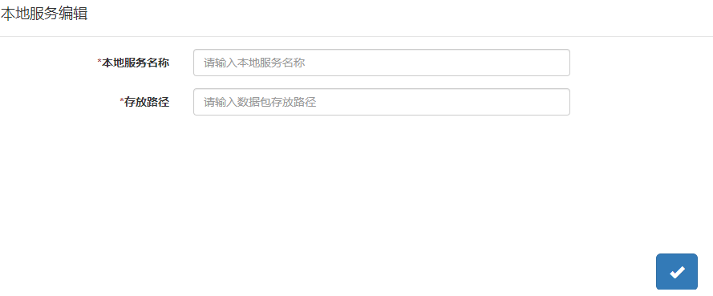

字段说明如下（全为必填）：

※本地服务名称：填写本地服务名称；

※存放路径：填写存放路径；

1. 编辑资源

在资源列表中点击操作栏中的编辑操作，打开编辑资源弹框，完成资源字段的编辑，点击保存编辑成功，点击右上角关闭操作，退出编辑。

1. 删除资源

在资源列表中点击操作栏中的删除操作，弹出操作提示确认框，点击确定按钮，执行操作功能，点击取消按钮，退出删除操作。

## 四、协同业务管理

### 4.1业务配置

页面左右布局，左侧为业务树，相关的数据来源为：

(1)模板信息表DB_XTGJ.T_DV_MBXXB

(2)业务流程表DB_XTGJ.T_DV_YWLCB

(3) 业务类别信息表DB_XTYPT.T_GL_YWLB

(4) 业务基本信息表DB_XTYPT.T_GL_JBXX

主要功能有

(1)业务选择

(2)导入数据标准（功能同快速配置导航，数据标准导入）

(3)导出数据标注

#### 4.1.1元数据管理

管理元数据，产品V3.0.1未做修改；

相关表:T_MD_开头的表，见本文档2.4.1.2对应表

#### 4.1.2业务阶段

管理业务各个阶段的数据标准信息（目前这一块的对数据标准的维护功能还需要持续优化）

主要包含功能：

1. 数据标准维护
2. 模拟数据包生成

相关表：见本文档2.4.1.2对应表

#### 4.1.3业务流程管理

管理业务各个阶段的JOB

产品V3.0.0生成JOB的规则为，一个业务，一个单位，生成一对JOB（接入JOB和接出JOB）通用JOB，ENTRY的参数配置支持:常量，主实体，公用参数，实体+成员（包括JOB向下传递参数），通配符(如存放路径),不能满足所有的参数设置要求，所以有JOB维护功能

1. 可以根据通用JOB复制出某业务某流程的特殊JOB，可在特殊JOB上维护参数，新增插件供流程的特殊使用，不会影响通用JOB
2. 可维护插件（增删改）

相关表：见本文档2.4.1.2对应表

#### 4.1.4代码映射

代码映射，主要管理转换代码：

相关表:

1. DB_YW.T_CODE_MAP

#### 4.1.5数据转换

产品V3.0.1的数据转换未做修改，和原来一致，主要配置转换。

数据转换存入表

数据转换表[t_data_convert]，为转化主表,可以理解为转换ID

数据转换实体表[t_data_entity]，是转换ID下涉及到的实体

转换成员表[t_data_member]，是具体的成员的转换

数据缓存表[t_data_cache_table]

数据缓存扩展表[t_data_cache_extend]

具体操作可见本文档2.4.1.1操作

#### 4.1.6代码管理

产品单值代码管理，见本文档2.4.2单值代码

#### 4.1.7节点系统关系

北京暂不涉及多系统

#### 4.1.8存放路径管理

见本文档2.6配置存放路径

### 4.2功能管理

接入接出包含的功能组件，对应参数

如果添加新的功能entry或者参数，在此页面添加

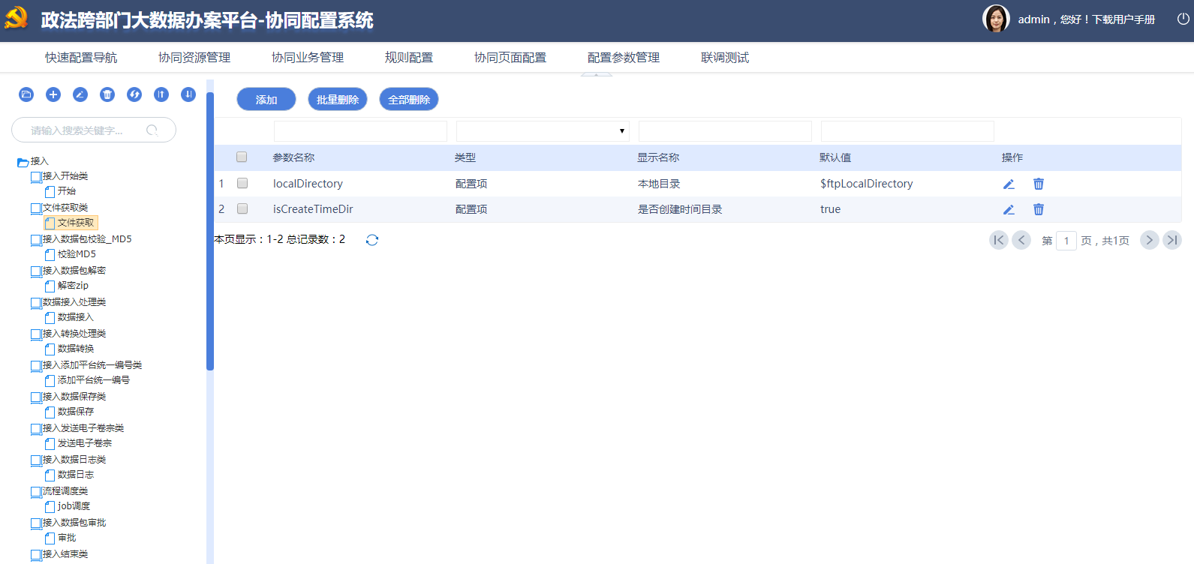

相关表

DB_XTYPT.T_SI_PLUGIN，存放组件

DB_XTYPT.T_SI_PLUGIN_GROUP，分组

DB_XTYPT.T_SI_PLUGIN_GX，组件和分组对应关系

DB_XTYPT.T_SI_PLUGIN_PARAMETERS，组件对应的参数及参数值

### 4.3校验配置

1、主要是用于配置每个业务不同阶段字段的必填校验，可以直接在页面上更改字段是否必填，

2、数据包规则校验，业务数据项校验，文书校验，卷宗校验的开关

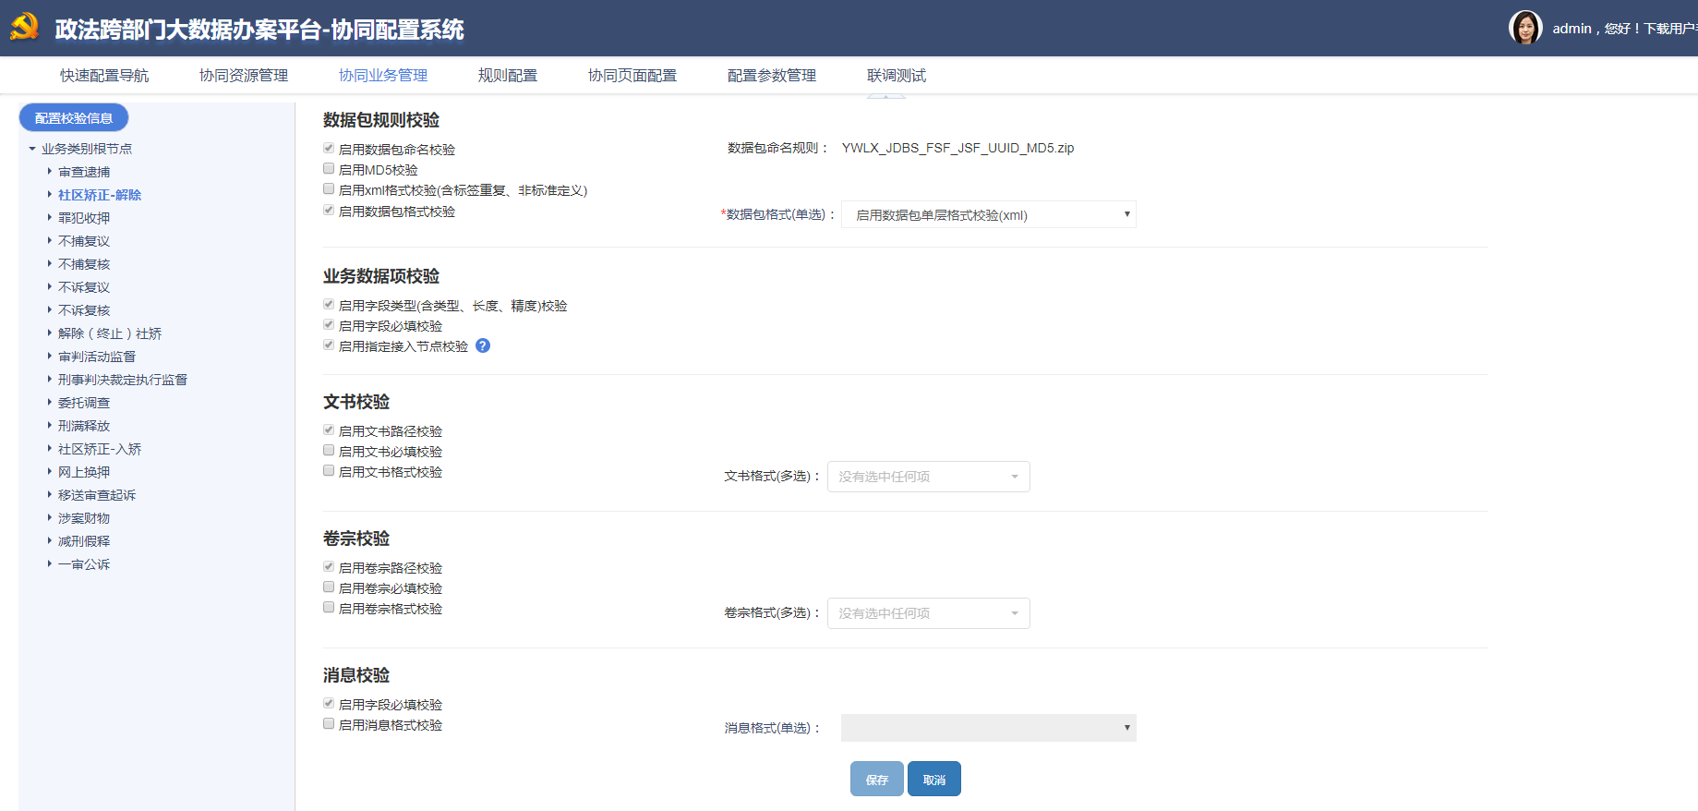

注：

（1）Xml格式校验校验的是xml格式，比如标签定义重复（在协同信息下定义了两个<PTTYAH>），比如xml中有些数据在数据标准中没定义

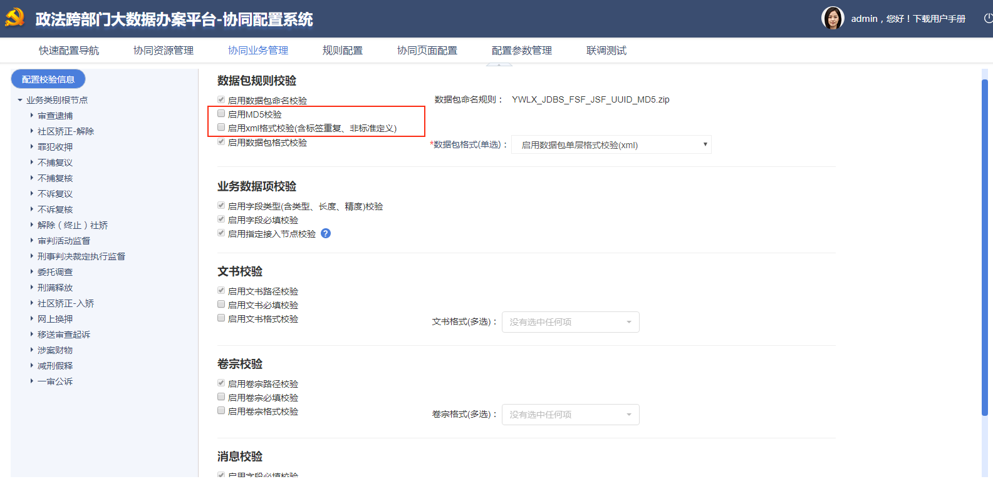

（2）必填校验就是数据标准上的是否必填；

数据标准没有填文件格式的地方，文件格式是当前页面选择的

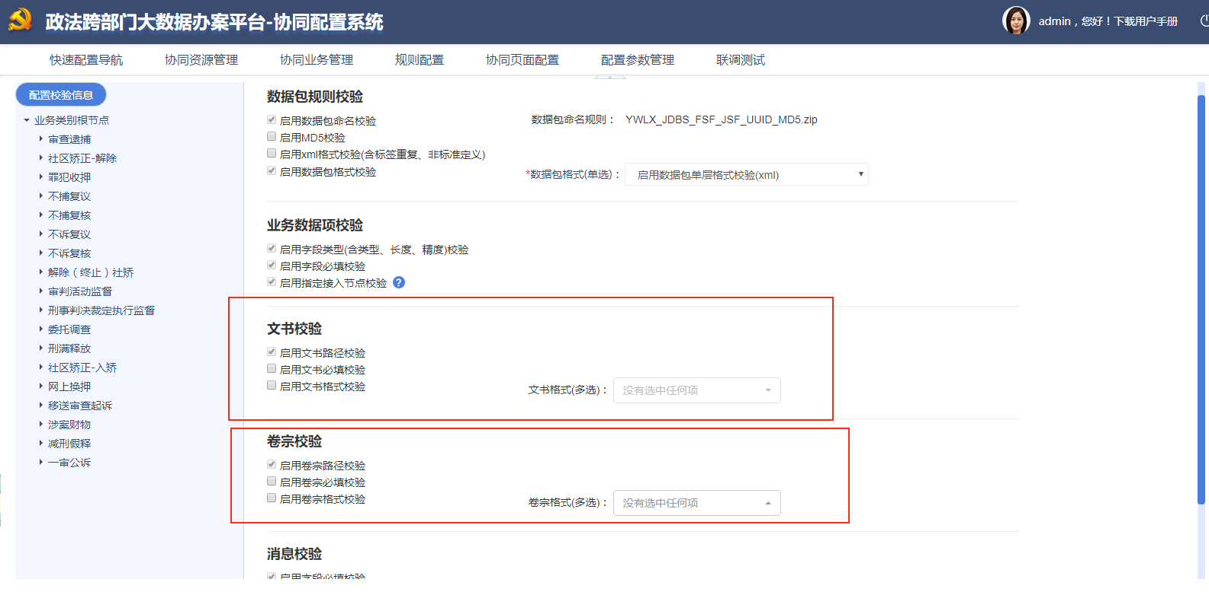

（3）点击业务流程阶段节点，显示的“是否作为接入点”有什么功能？

作为接入点的一是就是该业务节点是业务的发起节点，对应上面的启用指定接入节点校验，如果某个业务流程作为接入点，而又启用了接入节点校验，那么在这个业务节点没跑之前，其他的节点是不允许接入的。

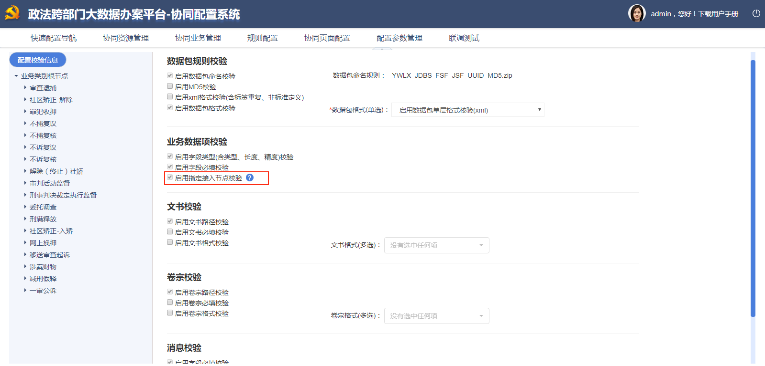

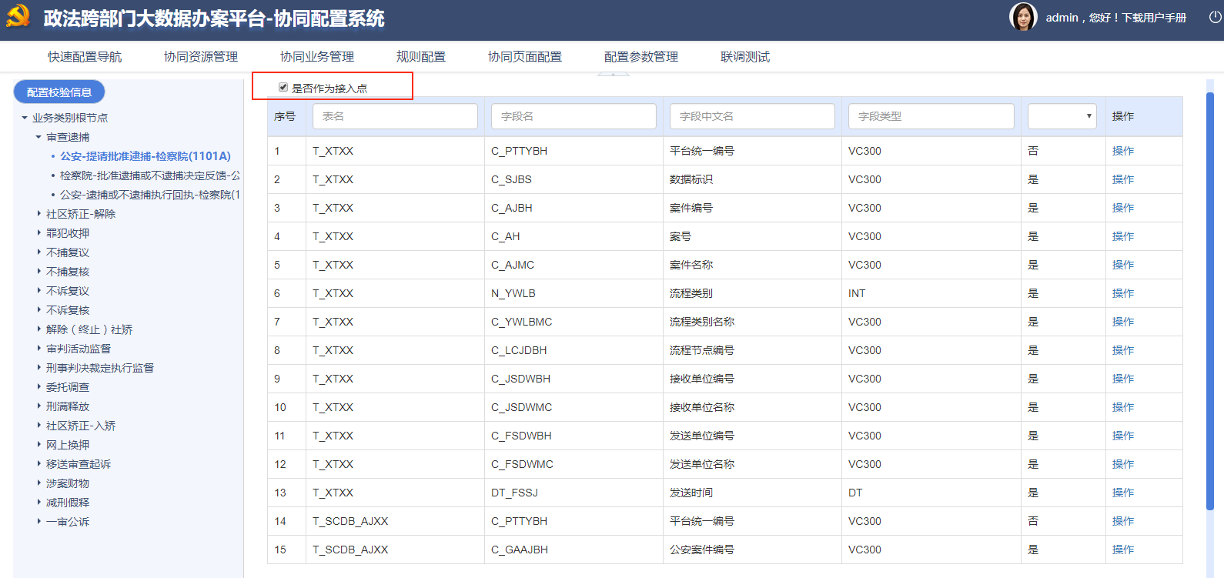

## 五、配置参数管理

此部分主要是用于程序内部配置项展示和修改，即原来配置文件中的内容置于此处，如数据包导出时的生成包名配置等。

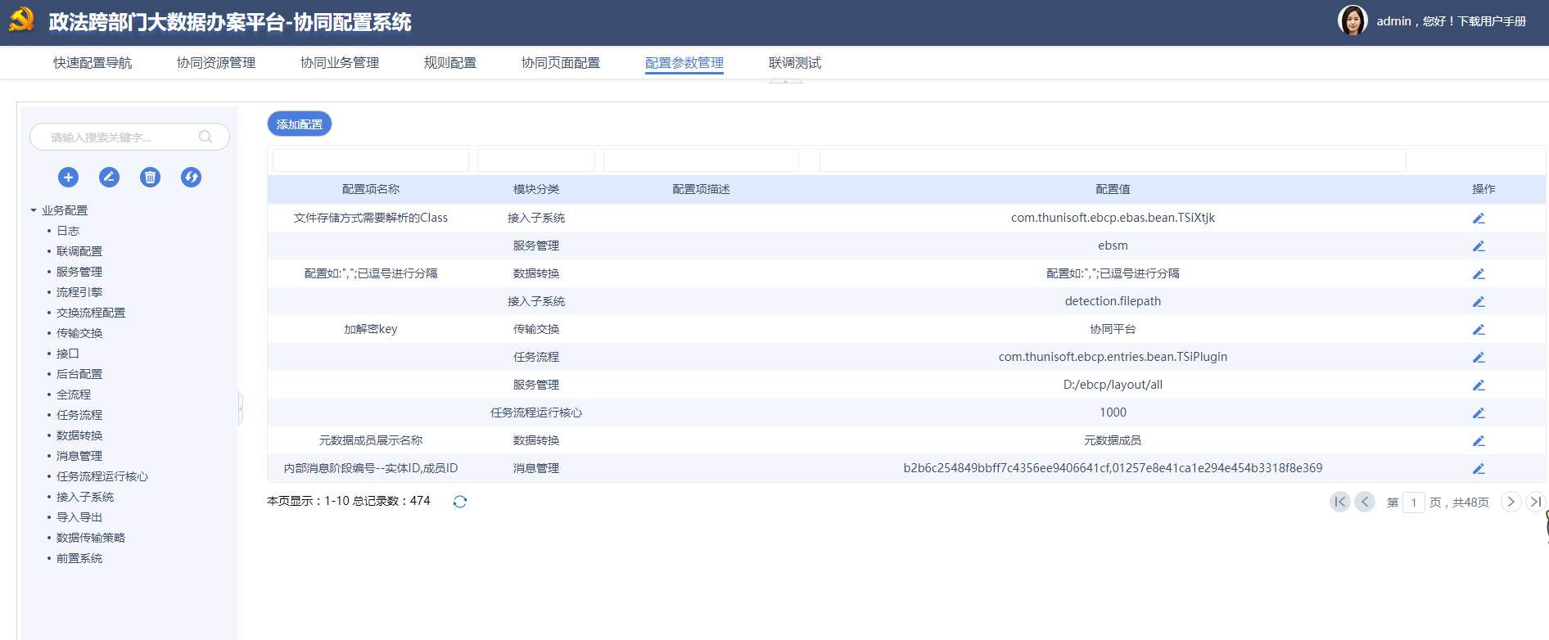

相关表

左侧导航栏：配置模块表db_xtgj.t_xt_pzmk

右侧每个分组对应参数及参数值：配置表db_xtgj.t_xt_pz

## 六、跑包测试

### 1、准备内容(本地开发环境)

#### 1.1ebdp，jrjc配置

（1）ebdp配置（本地使用local配置文件）

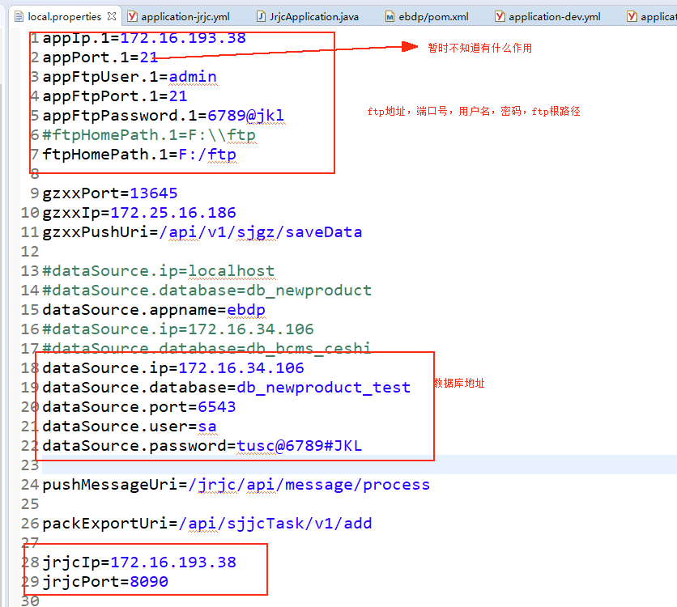

（2）jrjc配置（本地使用application配置文件）

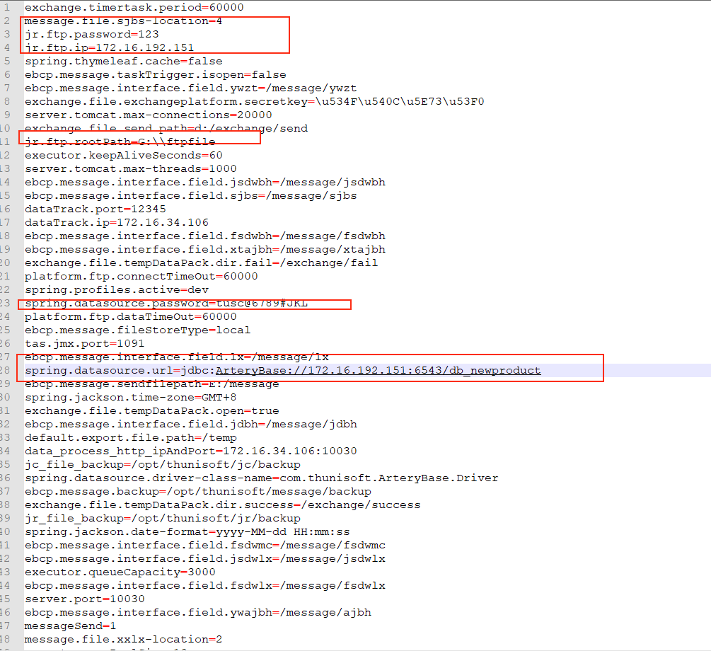

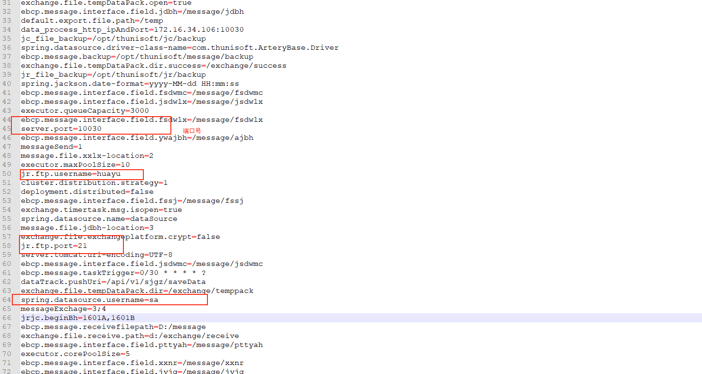

（3）ftp里存取包路径需要与拓扑图的相对路径一致

#### 1.2造包

生成的数据包需要修改内容

1. 数据包xml中发送单位编号，接收单位编号；
2. 卷宗中卷宗编号，文件编号，目录编号修改为uuid（不能相同），文件大小改为整型数值；
3. 对修改好之后的包加密

### 2、跑包测试

（1）将数据包放在ftp发送单位目录下，等待jrjc定时扫描数据包；

（2）jrjc拿到包传给ebdp处理；

（3）ebdp处理完成后，jrjc在ebdp获取接收单位的参数，将数据包放到对应单位的接受路径下（本地拓扑图的相对路径）

（4）可以在t_sjrz，t_sjjr_task，t_sjjc_task查看数据日志，数据接入接出任务日志

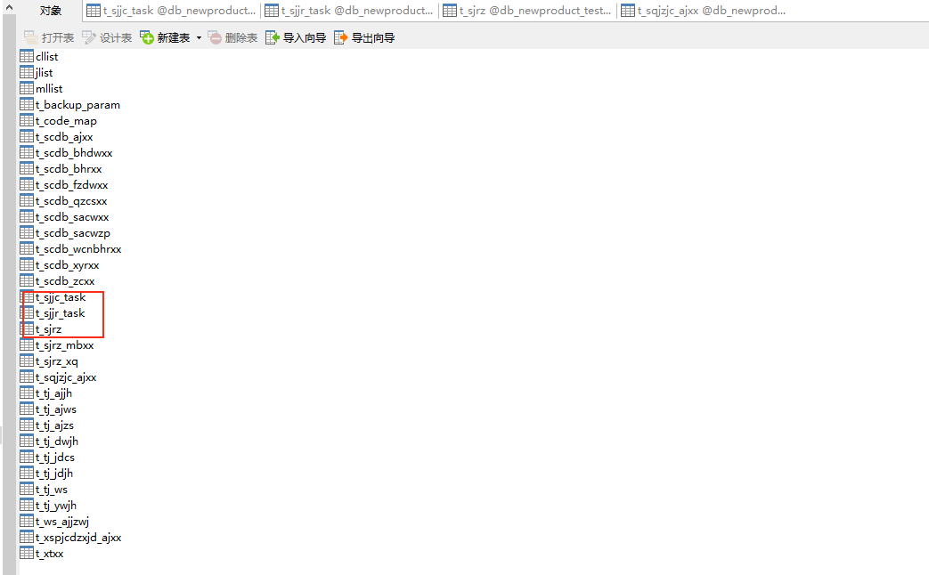

1. 测试通过标准
2. db_yw.t_sjjr_task存入一条数据接入日志；
3. db_yw.t_sjrz存入两条日志；
4. db_yw.t_sjjc_task存入一条数据接出日志；
5. 业务表存入数据包信息；
6. 接收包解密之后与发送包信息一致；